管理体系审核记录表
过程与活动、  抽样计划 | 涉及  条款 | 受审核部门：管理层 主管领导：刘亮 陪同人员：李秋红 | 判定
 |  | 审核员：冉景洲 ， 审核时间：2020.10.14
 |  | 审核条款：
组织及其环境;  相关方需求与期望;  确定体系范围;  体系及其过程;  总要求 | Q:4.1;4.2;4.3;4.4 | 公司在管理手册中，明确风险和机遇事件的识别方法/途径、风险和机遇事件的评估方式、制定主要风险和机遇事件的应对措施的要求公司全体员工的质量、安全意识比较强。公司的办公及生产设施、设备比较先进。  公司在管理手册和制定的《应对风险和机遇的措施》中，确定了对公司有利的内外部环境因素，对公司不利的内、外部因素有：市场竞争非常激烈、产品利润不断降低、用工成本增加、国家和政府对企业环保要求提高等。  公司通过业内展会、同行交流、座谈会、工作例会、QQ、微信等进行内外部沟通，并定期进行评审.  抽查2020年总过程风险机会识别措施评价表，内容及记录清晰。  公司确定的相关方有员工、客户、政府机构、审核机构、供方等。  理解员工诉求的形式为谈心、会议等；理解客户等相关方的形式主要为电话沟通、上门拜访等；  员工关注的主要问题有工资、待遇、晋升机制、福利等，供应商和合作伙伴关注的主要问题互利和连续性，产品质量、售后服务、成本价格、交付期等。  查见《相关方要求和期望评审》其中相关方：顾客的需求和期望：产品合格；订单及时交付；配合终端客户的审查；沟通渠道通畅等。  对相关方的要求的监视和评审的方法多样，通过QQ和微信等现代通讯手段是常用的便捷而又高效主要方法。  公司质量管理体系的范围是：电梯及配件的销售、安装、维修。  公司经营地址：成都市双流区协和街道顺兴路一段328号。  公司按照GB/T19001-2016/ISO9001:2015标准的要求，建立、实施、保持和持续改进质量管理体系，策划管理手册、程序文件、作业文件，包括所需过程及其相互作用，制定有风险管理控制办法，确定产生非预期的输出或过程失效对产品和顾客满意带来的风险，以及应对措施。  组织制定有管理评审控制程序，定期进行体系评审，必要时变更过程，以确保过程持续产生公司期望的结果。  经现场确认，生产过程中关键过程为：安装、维修过程。需确认过程为：隐蔽工程、销售过程。 | 符合
领导作用与承诺 | Q5.1 | 总经理：刘亮；管代：李秋红  通过与总经理交流：总经理从以下活动方式对公司建立、实施质量、环境和职业健康安全管理体系并持续改进其有效性所做出的承诺提供证据：  1、公司以会议、培训等形式对员工进行满足顾客要求和适用法律法规要求重要性的教育，使全体员工意识到满足上述要求是公司适应市场经济，树立良好形象，提高经济效益至关重要的管理行为；  2、制定和发布公司自身发展质量方针；  3、确保管理目标的制定、分解落实到相关职能和部门，并激励员工为实现目标而努力；  4、定期进行管理评审，以评价管理方针、管理目标的适宜性及实现情况，同时评价管理体系的适宜性、充分性和有效性。  5、为确保建立、运行和持续改进管理体系所需的一切资源得到满足，公司提供了信息、技术、人力、设备、环境和资金等必要资源。 | 符合
方针 | Q5.2 | 质量方针：  “保障健康、安全生产、以人为本、永续发展、遵守法规、持续改进”  其内涵包含了：  公司严格按照国家有关的产品质量标准和客户要求执行，以优良的品质获得客户的满意和忠诚；  以顾客为关注焦点，关注顾客的需求，不断向客户提供满意的产品和服务，使公司持续发展壮大，持续改进、追求创新、持续改进、不断提高产品质量，让顾客满意。  质量管理方针在手册上进行了确定和发布，并通过文件发放的形式发放至各部门、给员工进行了宣传培训。  质量方针对外进行了发布。  手册对方针的内涵进行了阐述，为目标制定及评审提供了框架，每年至少一次,在管理评审会议上讨论其适宜性和改进机会。  企业的质量方针的内容和管理基本符合标准和法规要求。 | 符合
组织的角色、职责和权限；  资源、角色、职责、责任与权限 | Q5.3 | 查《管理手册》包括了企业组织机构图、职能分配表。公司编制了《岗位职责》对总经理、管理者代表、各部门的岗位职责和权限进行了规定，内容全面合理。各部门、岗位之间通过会议、文件传阅、培训等方式相互了解职责与权限。 | 符合
应对风险和机遇的措施  （含6.1.1和6.1.2）  #确定的需应对的风险和机遇有哪些？  .策划应对风险和机遇的措施有哪些？  .如何整合并实施这些措施？  .如何评价这些措施的有效性？  .措施是否与风险和机遇的影响程度相适应？ | Q6.1 | 公司策划并批准实施《风险和机遇分析表》，内容包括风险类型、风险因素、应对机遇及措施、现行控制方法、涉及的场所及部门等；  查见《风险和机遇评估分析表》：  - 类型：外部因素；  类别：竞争风险：公司目前的主导产品在市场占有率和领先趋势比较明显，影响公司的领先优势。机遇:竞争加剧，发展压力大，但也会带来新的发展机遇。  应对机遇及措施：及时关注公司产品市场的情况，收集信息及时调整，保持公司产品的竞争力。  针对外部因素，还分析了市场、原材料、文化、社会经济、法律法规的变化等。  - 类型：内部因素；  类别：人力资源风险：公司目前人员，被外单位吸引离开的情况还是存在，人员在素质上参差不齐，加上绩效考核不能落实，会对工作完成质量造成不好的影响。机遇：公司目前主要人员比较稳定，各项绩效能顺利开展，为公司发展提供一个比较好的基础。  应对机遇及措施：各部门应及时关注员工的心态变化，注意工作方式，创造良好的工作环境，提高员工的归属感。  针对内部因素，还分析了财务状况、人力资源、基础设施等。  应对风险和机遇的措施与其对于产品和服务符合性的潜在影响相适应。 | 符合
目标及其实现的策划 | Q6.2 | 质量目标：  1. 工程竣工交付合格率100%；  2. 产品交付合格率100%  3. 合同及时完成率≥95%  4. 顾客满意度平均得分≥90分  查《质量目标完成统计标》2020年1月-2020年9月对目标进行考核，考核情况为：  1. 工程竣工交付合格率100%； 实测：100%  2. 产品交付合格率100% 实测：100%  3. 合同及时完成率≥95% 实测：≥98%  4. 顾客满意度平均得分≥90分 实测：96分  均达到目标，并将指标进行了分解。 | 符合
变更的策划 | Q6.3 | 公司要求：当公司质量、环境和职业健康安全管理体系变更时，应考虑：  1.变更的目的及潜在后果；  2.体系的完整性；  3.资源的可获得性；  4.责权的分配和再分配等因素。  经查：暂无变更。 | 符合
资源 | Q7.1.1 | 询问总经理，企业为了实施质量管理体系，并持续改进其有效性、增强顾客满意度和体系正常运行提供了充足的资金及必要的资源，为提高员工质量意识组织了培训，目前的资源基本满足策划需要。  总经理对资源的配备比较重视，人力资源、设备和工作环境等可满足资质范围内电梯销售、安装、维修的需要。 | 符合
人员 | Q7.1.2 | 查见：公司编制《部门职责》、《岗位职责》对各岗位人员的技能、教育经历、工作经历、岗位职责、培训等作了具体要求，对总经理/管理者代表、各部门负责人及一般员工等各部门、各岗位的职责和任职要求作了阐述，使与质量相关的岗位任职条件具体化了，为以后招聘工作指明了方向。  查见：《部门职责》、《岗位职务说明书》中总经理任职要求，具备一定管理经验，具有较高的综合素质和综合能力市场应变能力、熟悉公司经营管理、保证服务质量前提下、发展客户，增加效益等。 | 符合
组织知识 | Q7.1.6 | 公司明确组织知识的概念及其从内部、外部获取并更新知识的来源。即包括：内部来源（例如知识产权；从经历获得的知识；从失败和成功项目得到的经验教训；得到和分享未形成文件的知识和经验，过程、产品和服务的改进结果）；外部来源（如标准；学术交流；专业会议，从业主或外部供方收集的知识）。  --公司明确组织知识作为公司的重要资源，按内部文件或外来文件予以受控管理包括必要的分级保密措施。 | 符合
沟通 | Q7.4 | 公司和部门负责人清楚公司及各部门与质量管理体系相关的内部沟通和外部信息交流的项目、内容等。如：公布、公开质量方针和质量目标、与客户、外部供方等相关产品和服务的沟通等。  --主要的事项内、外沟通均事先做出策划或规定，内容包括：沟通事项、沟通的职责、沟通对象、沟通内容、沟通时机、沟通方式等等。  --通常的沟通方式包括但不限于：会议、文件、改善提案、通告、内部联络书、内部电脑网络、培训、拜访、交谈、提交报告等。  --现场查看记录并口头交流确认：公司及行政部负责的相关内、外沟通效果基本满足要求。 | 符合
监测、分析和评价总则； | Q9.1.1 | 公司对需要监视和测量的对象的确定，监视、测量、分析和评价方法的选择，实施监视和测量的时机、实施分析和评价的时机界定，质量管理体系的绩效和有效性的评价方法的采用及有关监视和测量记录的保留等要求予以较清楚的策划和确定，详见相关程序文件及监视、测量、分析和评价的实施计划。  如：  （1）《监视和测量控制程序》  （2）《内部审核控制程序》  （3）《管理评审控制程序》  （4）《应急准备与响应控制程序》  （5）《法律法规与其他要求控制程序》 | 符合
管理评审 | Q9.3 | 查，公司管理手册，规定了管理评审的要求：管理评审的主持人、时间频率、管理评审的输入、输出等。公司制定了“管理评审控制程序”,规定每年至少进行一次管理评审，每次时间间隔不超过12个月  时间：2020年4月19日  主持人：刘亮总经理  参加人员：体系涉及到的各部门所有人员  评审输入内容：  质量环境安全目标和指标的实现程度。  质量环境安全管理体系运行情况以及环境安全绩效。  内审、合规性评价结果。  预防措施和纠正措施的状况。  来自外部相关方的信息交流，包括抱怨。  过程业绩、产品符合性。  组织结构、职责权限合理性、有效性。；  顾客反馈、满意度调查结果等信息。  改进的建议：继续加强质量、环境、职业健康安全的继续学习和理解，针对改进项提出了改进计划，查培训记录表，2020年4月27，由外聘老师在本公司会议室，对全体员工进行了GB/T19001-2016、GB/T24001-2016、ISO45001:2018管理体系标准强化培训。培训效果考核评价：课堂讲解，现场提问。进行GB/T19001-2016、GB/T24001-2016、ISO45001:2018管理标淮的讲解，从学员的回答问题和对课堂知识的掌握情况来看，学员的培训基本达到了要求。考核人：刘亮 2020年4月27日 。  评审输出内容：  质量环境安全管理体系运行有效，符合标准要求，得到了正确的实施和保持。  质量、环境、安全方针的评审：方针合理、适宜符合要求，  体系策划情况的评审（包括法律法规、目标指标）；  预防措施和纠正措施的状况。  实施与运行情况的评审（包括资源提供、文件控制）；  体系绩效测量和监视（包括目标达成情况、内审审核）：通过考核目标达成良好，内审基本符合要求；  相关方关注：2019年12月至今未收到相关方及顾客投诉抱怨；  管理评审结论：公司建立的质量、环境、职业健康安全管理体系是适宜的、充分的、有效的。 | 符合
改进 总则  不符合和纠正措施  持续改进 | Q10.1;10.2;10.3 | 公司制定系列程序文件《管理评审控制程序》、《顾客满意度测量控制程序》、《监视和测量控制程序》、《事件调查、不符合控制程序》、《纠正和预防措施控制程序》及《内部审核控制程序》，对持续改进的过程予以规定，以实现质量管理体系及产品符合性的持续改进。持续改进的过程包含持续改进的提出、立项、不合格的原因的分析、纠正措施的确定、跟踪和评价及负责部门和人员职责等。  公司通过质量方针、目标的达成分析、内部质量审核结果、数据资料统计分析、纠正和预防措施和管理评审等方式，以推动质量管理体系的持续改进。  公司各部门和各对体系过程输出的各种信息进行收集、分析，识别出不符合或潜在的不符合，并分析原因，按《纠正和预防措施控制程序》实施纠正措施。  查纠正和预防措施处理单，2020年9月20日 责任部门：安装部  不合格事实描述：楼层垃圾未及时清理，楼梯及洞口防护。  原因分析：安装人员疏忽大意。  纠正措施：对相关人员进行培训教育，对责任人进行考核，加强材料的标识管理。  纠正措施完成情况：对相关工作人员进行教育批评， 并按要求实施。  措施验证：实施有效  验证人：刘亮  不符合处理程序和机制健全。  公司主要按策划的管理手册、程序文件等实施运行，主要采用内审、管理评审、数据分析、纠正和预防措施、质量方针和目标等来实现对质量管理体系的改进，另外主要通过日常工作中发现的问题及时予以调整解决来实现。 | 符合

说明：不符合标注N
管理体系审核记录表
过程与活动、  抽样计划 | 涉及  条款 | 受审核部门：管理层 主管领导：刘亮 陪同人员：李秋红 | 判定
 |  | 审核员：杨珍全 审核时间：2020.10.14
 |  | 审核条款：
组织及其环境;  相关方需求与期望;  确定体系范围;  体系及其过程;  总要求 | ES:4.1;4.2;4.3;4.4 | 公司在管理手册中，明确风险和机遇事件的识别方法/途径、风险和机遇事件的评估方式、制定主要风险和机遇事件的应对措施的要求公司全体员工的质量、安全意识比较强。公司的办公及培训设施、设备比较先进。  公司通过业内展会、同行交流、座谈会、工作例会、QQ、微信等进行内外部沟通，并定期进行评审，形成会议记录。  抽查2020年总过程风险机会识别措施评价表，内容及记录清晰。  公司确定的相关方有员工、客户、政府机构、审核机构、供方等。  理解员工诉求的形式为谈心、会议等；理解客户等相关方的形式主要为电话沟通、上门拜访等；  员工关注的主要问题有工资、待遇、晋升机制、福利等，供应商和合作伙伴关注的主要问题互利和连续性，产品质量、维修服务、成本价格、交付期等。  其中相关方：顾客的需求和期望：项目合格；订单及时交付；配合终端客户的审查；  查见《相关方要求和期望评审》  沟通渠道通畅等。  对相关方的要求的监视和评审的方法多样，通过QQ和微信等现代通讯手段是常用的便捷而又高效主要方法。  公司在管理手册和制定的《应对风险和机遇的措施》中，确定了对公司有利的内外部环境因素，对公司不利的内、外部因素有：市场竞争非常激烈，国家和政府对企业环保要求提高等。  公司通过业内展会、同行交流、座谈会、工作例会、QQ、微信等进行内外部沟通，并定期进行评审，形成会议记录。  公司确定的相关方有员工、顾客、政府机构、审核机构、供方等。  理解员工诉求的形式为谈心、会议等；理解政府机构等相关方的形式主要为电话沟通、上门拜访等；  员工关注的主要问题有工资、待遇、晋升机制、福利等，供方关注的主要问题是长期合作、互利共赢以及货物回款时间等。  对相关方的要求的监视和评审的方法多样，通过QQ和微信等现代通讯手段是常用的便捷而又高效主要方法。  公司经营地：成都市双流区协和街道顺兴路一段328号  公司管理体系的范围是：  EMS：电梯及配件的销售、安装、维修所涉及的相关环境管理活动  OHSMS：电梯及配件的销售、安装、维修所涉及的相关职业健康安全管理活动  公司通过请咨询专家到公司来宣传、培训、结合原已形成的质量、环境和职业健康安全管理体系文件，修订整合建立了质量、环境和职业健康安全管理一体化的管理体系，以GB/T19001-2016/ISO9001:2015标准为主线，以“过程方法”为基础，融入了GB/T 24001-2016/ISO14001:2015及GB/T45001-2020 / ISO45001：2018标准要求，并明确了过程顺序和相互作用以及过程有效运作和控制所需的准则和方法。在管理手册中，确定产生非预期的输出或过程失效对产品和顾客满意带来的风险，以及应对措施。组织制定管理评审控制程序，定期进行评审，必要时变更过程，以确保过程持续产生公司期望的结果。 | 符合
领导作用与承诺 | ES5.1 | 总经理：刘亮；管代：李秋红  通过与总经理交流：总经理从以下活动方式对公司建立、实施环境和职业健康安全管理体系并持续改进其有效性所做出的承诺提供证据：  1、公司以会议、培训等形式对员工进行满足顾客要求和适用法律法规要求重要性的教育，使全体员工意识到满足上述要求是公司适应市场经济，树立良好形象，提高经济效益至关重要的管理行为；  2、制定和发布公司自身发展管理方针；  3、确保管理目标的制定、分解落实到相关职能和部门，并激励员工为实现目标而努力；  4、定期进行管理评审，以评价管理方针、管理目标的适宜性及实现情况，同时评价管理体系的适宜性、充分性和有效性。  5、为确保建立、运行和持续改进管理体系所需的一切资源得到满足，公司提供了信息、技术、人力、设备、环境和资金等必要资源。 | 符合
方针 | ES5.2 | 环境、职业健康安全方针：  “保障健康、安全生产、以人为本、永续发展、遵守法规、持续改进”  其内涵包含了：  保护环境是优秀企业的品质，公司致力于节能减排降耗，在保护环境的前提下，降低损耗、减少成本、提升效益，提高员工的环保意识、体现企业的社会责任；  员工是企业的重要资源，关爱员工是企业义不容辞的义务；  公司只有在经营上坚持诚信守法、强化安全、环保义务和责任，企业才能持续发展。  公司管理方针所体现的几个方面的内涵做出了诠释，方针与公司的总体经营理念相适应、协调，符合企业目前现状，体现了让客户满意、保证质量符合性、预防污染、安全健康、遵纪守法、持续改进的承诺。  环境、职业健康安全管理方针在手册上进行了确定和发布，并通过文件发放的形式发放至各部门、给员工进行了宣传培训。  环境、职业健康安全管理方针对外进行了发布。  手册对方针的内涵进行了阐述，为目标制定及评审提供了框架，每年至少一次,在管理评审会议上讨论其适宜性和改进机会。  企业的环境、职业健康安全管理方针的内容和管理基本符合标准和法规要求。 | 符合
组织的角色、职责和权限；  资源、角色、职责、责任与权限 | ES5.3 | 查《管理手册》包括了企业组织机构图、职能分配表。公司编制了《岗位任职要求》对总经理、管理者代表、各部门的岗位职责和权限进行了规定，内容全面合理。各部门、岗位之间通过会议、文件传阅、培训等方式相互了解职责与权限。 | 符合
员工参与和协商 | S5.4 | --《息信沟通控制程序》中规定了公司内外信息交流、协商的对象、方式、记录等。  对部门之间有需要交流的有关安全健康管理信息，在公司内部利用部门会议、宣传栏进行安全管理方针及目标、指标、管理方案及环保法律法规等内容的宣传、沟通。  公司员工参与协商，员工提出参与安全知识的学习和培训，需要发放劳保用品。  查见内部交流主要通过直接面谈、会议、文件、培训方式。外部交流主要通过电话、信函方式。  查见：公司内部会议记录表，沟通信息包括：  告知员工：管理者代表是李秋红。  告知员工：职业健康安全事务代表是李翠芳；  告知员工：职业健康安全管理体系建立的依据、标准和意义，公司在服务过程中涉及危险化学品，对相关方出具了告知书。告知书涉及公司管理方针及在经营活动、服务过程中的相关承诺。  组织员工学习：与安全健康管理有关的法律法规，包括《劳动合同法》、《职业病防治法》等关于员工权益、保险等内容；  将安全管理、劳动保护要求、安全要求和意义作为新员工岗前培训内容。  与职业健康安全事务代表李翠芳谈，其清楚自己的职责：负责向管理层反映职工职业健康安全管理方面的要求，对事件的调查、处理，职工劳动防护的改善事宜进行协商交流；参与职业安全健康方针、目标、指标、管理方案的制定工作，提出合理化建议。  询问职业健康安全事务代表李翠芳，了解到暂未发生员工与企业的劳动纠纷、工伤、员工投诉、员工权益争执等情况。  审核时未发现有相关方投诉等安全违规情况发生。 | 符合
应对风险和机遇的措施； | ES6.1 | 提供有《环境因素识别与评价控制程序》，内容包括环境因素的识别、确认、汇总、评价和重要环境因素的确定、登记、清单发放及更新控制。  公司重要环境因素有以下三项：  1）固体废弃物排放、2）噪声的排放、3）火灾  抽查以下二项环境因素的管理措施：  1）固体废弃物排放：执行公司《废弃物管理程序》文件，固体废弃物应分类存放，有组织进行清运，能回收地进行回收、能重复使用的重复使用；外运手续齐全，在清运垃圾前与有资格的运输方签订协议。  2）火灾：执行公司《环境管理运行控制程序》程序文件，预防火灾的发生。办公区、施工项目部均配备专用灭火器。  公司不可接受风险有以下四项：  1）火灾、2）触电、3）机械伤害、4）高空坠落。  抽查以下二项重要危险源的方法控制措施：  - 触电：严格贯彻执行安全技术操作规程和安全规章制度，安排专业人员作业；  2）高空坠落：严格贯彻执行安全技术操作规程和安全规章制度，安排专业人员作业。  应对风险和机遇的措施应与其对于产品和服务符合性的潜在影响相适应。 | 符合
策划措施 | ES6.1.4 | 组织管理层策划关于开展环境和职业健康安全管理体系中所采取措施，以便管理环境、安全目标、环境因素、危险源、合规性义务、组织识别的风险等。通过合规性评价、目标考核、运行方案、管理评审、内外部沟通等方式以保证管理体系达到预期结果。具体见各部门审核记录。 | 符合
目标及其实现的策划 | ES6.2 | 环境、职业健康安全目标：  1、环境目标  1）、固废综合处理率100％  2）、火灾发生为0  3）、环境扰民投诉为0  2、职业健康安全目标  1）、安全事故（机械伤害、高空坠落）发生为0  2）、火灾事故发生为0  查《目标考核表》2020年1月-2020年9月对目标进行考核，考核情况为：  环境、安全目标、指标：  - 固废综合处理率100％ 实测：100％  - 火灾发生为0 实测：零  - 环境扰民投诉为0 实测：零  - 安全事故（机械伤害、高空坠落）发生为0 实测：零  - 火灾事故发生为0 实测：零  均达到目标，并将指标进行了分解。 | 符合
资源 | E7.1  S7.1 | 询问总经理，企业为了实施环境和职业健康安全管理体系，并持续改进其有效性、增强顾客满意度和体系正常运行提供了充足的资金及必要的资源，为提高员工质量意识组织了的培训，目前的资源基本满足策划需要。  总经理对资源的配备比较重视，人力资源、设备和工作环境等可满足资质范围内电梯销售、安装、维修需要。 | 符合
沟通 | ES7.4 | 公司和部门负责人清楚公司及各部门与ES相关的内部沟通和外部信息交流的项目、内容等。如：公布、公开环境、职业健康安全方针和环境、职业健康安全目标、与客户、外部供方等相关产品和服务的沟通等。  --主要的事项内、外沟通均事先做出策划或规定，内容包括：沟通事项、沟通的职责、沟通对象、沟通内容、沟通时机、沟通方式等。  --通常的沟通方式包括但不限于：会议、文件、提案、通告、网络、培训、拜访、交谈、提交报告等。  --现场查看记录并口头交流确认：公司及行政部负责的相关内、外沟通效果基本满足要求。 | 符合
监测、分析和评价总则； | E9.1.1  S9.1 | 公司对需要监视和测量的对象的确定，监视、测量、分析和评价方法的选择，实施监视和测量的时机、实施分析和评价的时机界定，环境和职业健康安全管理体系的绩效和有效性的评价方法的采用及有关监视和测量记录的保留等要求予以较清楚的策划和确定，详见相关程序文件及监视、测量、分析和评价的实施计划。  如：  （1）《监视和测量控制程序》  （2）《内部审核控制程序》  （3）《管理评审控制程序》  （4）《应急准备与响应控制程序》  （5）《法律法规与其他要求控制程序》 | 符合
管理评审 | ES9.3 | 查，公司管理手册，规定了管理评审的要求：管理评审的主持人、时间频率、管理评审的输入、输出等。公司制定了“管理评审控制程序”,规定每年至少进行一次管理评审，每次时间间隔不超过12个月  时间：2020年4月19日  主持人：刘亮总经理  参加人员：体系涉及到的各部门所有人员  评审输入内容：  质量环境安全目标和指标的实现程度。  质量环境安全管理体系运行情况以及环境安全绩效。  内审、合规性评价结果。  预防措施和纠正措施的状况。  来自外部相关方的信息交流，包括抱怨。  过程业绩、产品符合性。  组织结构、职责权限合理性、有效性。；  顾客反馈、满意度调查结果等信息。  改进的建议：进一步强化质量、环境、职业健康安全管理体系标准的培训，针对改进项提出了改进计划，查培训记录表，2020年4月27，由外聘老师在本公司会议室，对全体员工进行了GB/T19001-2016、GB/T24001-2016、ISO45001:2018管理体系标准强化培训。培训效果考核评价：课堂讲解，现场提问。进行GB/T19001-2016、GB/T24001-2016、ISO45001:2018管理标淮的讲解，从学员的回答问题和对课堂知识的掌握情况来看，学员的培训基本达到了要求。考核人：刘亮 2020年4月27日 。  评审输出内容：  质量环境安全管理体系运行有效，符合标准要求，得到了正确的实施和保持。  质量、环境、安全方针的评审：方针合理、适宜符合要求，  体系策划情况的评审（包括法律法规、目标指标）；  预防措施和纠正措施的状况。  实施与运行情况的评审（包括资源提供、文件控制）；  体系绩效测量和监视（包括目标达成情况、内审审核）：通过考核目标达成良好，内审基本符合要求；  相关方关注：2019年12月至今未收到相关方及顾客投诉抱怨；  管理评审结论：公司建立的质量、环境、职业健康安全管理体系是适宜的、充分的、有效的。 | 符合
改进 总则  不符合和纠正措施  持续改进 | ES10.1;  10.3 | 公司制定系列程序文件《管理评审控制程序》、《顾客满意率评价程序》、《监视和测量控制程序》、《事件调查、不符合控制程序》、《纠正和预防措施控制程序》及《内部审核控制程序》，对持续改进的过程予以规定，以实现环境和职业健康安全管理体系及产品符合性的持续改进。持续改进的过程包含持续改进的提出、立项、不合格的原因的分析、纠正措施的确定、跟踪和评价及负责部门和人员职责等。  公司通过境和职业健康安全管理方针、目标的达成分析、内部质量审核结果、数据资料统计分析、纠正和预防措施和管理评审等方式，以推动环境和职业健康安全管理体系的持续改进。  公司各部门和各对体系过程输出的各种信息进行收集、分析，识别出不符合或潜在的不符合，并分析原因，按《纠正和预防措施控制程序》实施纠正措施。  不符合处理程序和机制健全。  公司主要按策划的管理手册、程序文件等实施运行，主要采用内审、管理评审、数据分析、纠正和预防措施、质量方针和目标等来实现对环境和职业健康安全管理体系的改进，另外主要通过日常工作中发现的问题及时予以调整解决来实现。 | 符合
投诉或事故/政府主管部门监督抽查情况，一阶段问题验证。 |  | 查悉成都升云电梯有限公司于2017年12月8日获得由四川省质量技术监督局审批的中华人民共和国特种设备安装改造维修许可证（电梯）有效期至2021年11月7日.见附件。  一阶段问题验证：一阶段审核发现的监视和测量设备检定或校准证书过期，企业已安排送检（见附件），目前正在检定或校准中。

说明：不符合标注N

管理体系审核记录表
过程与活动、  抽样计划 | 涉及  条款 | 受审核部门：行政部（含财务） 主管领导：李秋红， 陪同人员：刘亮 | 判定
 |  | 审核员：余家龙、宋明珠 审核时间：2020.10.14
 |  | 审核条款：
岗位/职责 /权限  #组织内的岗位设置如何？  职责和权限如何得到分派、沟通和理解？ | Q5.3 | 查组织编制了《岗位职责》等  体系文件中已经明确了行政部的岗位职责，具体为：  负责组织识别、获取、更新质量管理体系所需要的法律法规和其他要求；  负责一体化管理体系信息的接收、处理及传递工作；  负责公司一体化文件的编制及管理工作；  负责管理体系的记录管理工作。  负责全队人员的配备、编制职工的培训及制定年度培训计划，并组织实施；  负责制定公司各类人员的岗位职责和任职要求；  负责公司员工能力的签订及员工绩效考核工作；  。。。。。。  部门职责清楚，描述符合部门实际情况。 | 符合
质量目标及其实现的策划  （含6.2.1/6.2.2） | Q6.2 | 行政部负责人：李秋红  查《目标及实施情况统计表》  测量时间：2020年1月—2020年9月  培训计划实施率100% 实测：100%  培训及时率100% 实测：100%  文件发放及时率100% 实测：100%  查2020年培训计划共计12次，已经实施9次，抽查1月份对适用的法律法规培训的培训记录，均按照培训计划执行实施。  质量目标覆盖相关职能、层次和过程，质量目标与质量方针保持一致  基本符合要求。 | 符合
运作环境 | Q7.1.4 | 公司对过程运行环境要素予以识别、确定，包括：  人文因素与物理因素的结合，例如：  a）社会因素（社会稳定，招工相对容易）；  b）工作环境（内部工种环境和外部环境满足公司经营要求）；  c）财务因素（公司财务资金状况良好，不存在贷款等情况）。  经现场确认（观察、记录查阅、沟通调查）：  以上相关的社会因素、工作环境、财务因素等均基本满足要求。如：招工相对容易。 | 符合
能力 | Q7.2 | 公司确定了从事的工作影响质量管理体系绩效和有效性且在公司控制范围内的人员所必要的能力，这些能力主要是基于适当的教育、培训或经历等。  ---公司对每个从事影响产品符合性要求及从事的工作影响质量管理体系绩效和有效性的工作人员的能力进行识别，制定培训制度、有计划有目的、系统地提供培训以满足这些需求。  适用时，采取措施（包括：培训、辅导、重新分配工作或招聘具有能力的人员）获得所需的能力，并评价措施的有效性。保留适当的形成文件的信息，作为人员能力的证据。  查人员资质：（详见二阶段相关证据人员资质附件）  姓名：李秋红 项目代号：T1、T2 有效期：2017-06-28至2021-07-28 发证机关：四川省质量技术监督局  姓名：陈德志 项目代号：T1、T2 有效期：2017-07-17至2021-07-16 发证机关：四川省质量技术监督局  姓名：张义瑞 项目代号：T1、T2 有效期：2017-06-14至2021-07-05 发证机关：四川省质量技术监督局  姓名：漆 艳 项目代号：T1、T2 有效期：2017-06-28至2021-06-27 发证机关：四川省质量技术监督局  姓名：张亮松 项目代号：T1、T2 有效期：2019-12-10至2023-12-09 发证机关：四川省质量技术监督局  。。。。。。  提供有2020年年度培训计划表，计划培训12次，已培训9次。  抽查培训计划和培训记录。  1、2020.3.25，GB/T19001-2016、GB/T24001-2016、ISO45001:2018标准内容培训。培训老师：张老师。参加培训人员：全体员工。培训内容：标准讲解、如何建立管理体系、实施管理体系。培训效果评价：通过学习培训，受训人员进一步明确了体系要求，提高了体系运行能力，对本部门的职责权限及体系运行要求加深了认识。达到了预期目的。评价人：刘亮。  2、2020.8.25，消防安全培训,培训老师：张老师。参加培训人员：全体人员。培训内容：消防法、灭火器的使用方法、发生火灾时的自救方法、公司消防安全预防等。培训效果评价：通过学习培训，参加培训人员掌握了消防安全知识和发生火灾时的自救方法。达到了预期目的。评价人：刘亮。  ......  其余培训计划均按时进行了培训。 | 符合
意识 | Q7.3 | 公司通过宣导、培训、制度约束等方式确保员工能意识到他们从事的活动的相关性及重要性，以及他们对贯彻方针、达成目标及实现质量管理体系的有效性的积极贡献，以及其不符合质量管理体系要求的后果。  ---经与管理人员李秋红、李翠芳等沟通了解，基本具备以上必要环境和职业健康安全管理体系相关意识。 | 符合
沟通 | Q7.4 | --《信息沟通与协商控制程序》规定了公司内外信息交流、协商的对象、方式、记录等。  对部门之间有需要交流的有关安全健康管理信息，在公司内部利用部门会议、宣传栏进行安全管理方针及目标、指标、管理方案及环保法律法规等内容的宣传、沟通。  公司员工参与协商，员工提出参与安全知识的学习和培训，需要发放劳保用品。  查见内部交流主要通过直接面谈、会议、文件、培训方式，外部交流主要通过电话、信函方式。  查见：公司内部会议记录表，沟通信息包括：  告知员工：质量管理者代表是李秋红：  告知员工：质量管理体系建立的依据、标准和意义。告知书涉及公司管理方针及在生产活动、服务过程中的相关承诺。  将质量要求、安全要求和意义作为新员工岗前培训内容。  审核时未发现有相关方投诉等安全违规情况发生。 | 符合
文件化信息 | Q7.5 | ----有《文件和记录控制程序》，体系文件生效实施日期为2019年12月15日，文件规定了质量、环境和安全职业健康文件的编制、审批、评审、编号、回收、发放、更改、换版、作废等的管理和控制。根据一阶段问题清单进行了对《管理手册》和程序文件的修改和完善。  · 查《体系受控文件清单》，包括管理手册、程序文件22个，另有公司制定的《员工入职要求及岗位职责》、《质量目标分解》等文件。  · 查：《文件发放、回收登记表》，抽查文件发放情况，有收文、发文的确认签字，符合文件发放规定。  ·文件资料基本满足岗位工作需要，并为现行有效版本。  · 查文件的评审及更新：管理评审时对文件的适宜性及可操作性进行评审：适宜、可操作。  查文件的作废：暂无作废文件。  文件按需求和公司管理规定发放至有关部门和人员，查有发放记录，符合。  待改进：  未对电子文档的安全性管理做出明确规定。  ----有《记录控制程序》，对记录表单的设计、编号、填写、贮存、保管、保护、检索、保存期限、到期处置等方面规定了要求并按此程序控制。  提供《记录清单（含质量、环境安全）》，包括《合格供方评价表》、《合同评审表》、《培训计划表》、《消防安全检查记录表》等记录文件清单，规定了记录的名称、编号、责任部门、保存期限等内容。  核对标准规定的应保留的记录和保存期限，标准所规定的记录均涵盖，保存期限规定的合理。  记录清单中对记录的管理、控制进行明确的分工。行政部主要负责归档公司质量、环境及职业健康安全的标识、编目、保管、贮存，负责本程序的归口管理。见行政部保管的记录：  a.法律、法规及其他要求清单；  b.年度培训计划等记录；  c.管理评审计划等记录；  d.危险源辨识及风险评价台帐；  e.质量目标完成情况统计表；  f:职业健康安全目标指标和管理方案。  所见记录反映行政部能够按照记录控制要求进行管理，记录保存完整，填写清晰、工整。记录控制符合要求。 | 符合
内部审核 | Q9.2 | 查管理手册，公司按标准要求编制了《内部审核控制程序》，规定了内部审核的目的、范围、职责、要求、方法频次等，规定每两次内审的时间不得超过12个月。  查，2020年《管理体系审核实施计划》  审核时间：2020年3月23日-24日  目的：验证本公司质量、环境、职业健康安全三体系是否在2019年度得到了有效运行，是否符合GB/T 19001-2016 idt ISO9001：2015质量管理体系标准、GB/T 24001-2016 idt ISO14001：2015环境管理体系标准、 ISO 45001:2018职业健康安全管理体系 要求及使用指南。  范围：公司质量、环境、职业健康安全管理手册覆盖的所有部门，电梯及配件的销售、安装、维修 相过程及相关管理活动，重点是三体系活动的各个过程职能归口的主要管理部门等相关管理活动。  审核组：审核组长：郑忠良 组员：郭汝彬。  抽查《行政部内审检查表》、《安装部内审检查表》、《经营部内审检查表》等审核记录，审核过程及条款基本齐全，不存在审核自己部门的情况。  查本次内审共发现不合格项1个，属一般不符合。涉及安装部ES8.2条款未能提供应急预案记录，已经对不合格原因进行了分析，制订了纠正措施，并对结果进行了验证。  查，审核结论：公司质量、环境和职业健康安全管理体系的建立符合标准要求、实施有效。  通过内部审核，公司质量、环境和职业健康安全管理体系的建立实施是有效的，符合标准要求。 | 符合
说明：不符合标注N
管理体系审核记录表
过程与活动、  抽样计划 | 涉及  条款 | 受审核部门：行政部（含财务） 主管领导：李秋红， 陪同人员：刘亮 | 判定
 |  | 审核员：杨珍全、丁平 审核时间：2020.10.14
 |  | 审核条款：
组织的角色、职责和权限 | ES5.3； | 查组织编制了《岗位职责》等  体系文件中已经明确了行政部的岗位职责，具体为：  负责组织识别、获取、更新质量管理体系所需要的法律法规和其他要求；  负责一体化管理体系信息的接收、处理及传递工作；  负责公司一体化文件的编制及管理工作；  负责管理体系的记录管理工作。  负责全队人员的配备、编制职工的培训及制定年度培训计划，并组织实施；  负责制定公司各类人员的岗位职责和任职要求；  负责公司员工能力的签订及员工绩效考核工作；  。。。。。。  部门职责清楚，描述符合部门实际情况。 | 符合
目标及其实现的策划 | ES6.2 | 查见：公司有将环境、职业健康安全目标分解到各个部门，行政部（含财务）的目标是：  1、环境、职业健康安全目标 完成（2020.1--2020.9）  1）火灾发生为0 实测：零  2）固废综合处理率100％ 实测：100%  抽查2020年1月-2020年9月的《公司及部门管理目标达成统计表》和考核记录，经考核均完成目标任务。  抽公司制定的环境管理方案有：固体废弃物排放、噪声的排放、火灾3个管理方案。管理方案内容涉及：目标/指标、管理方案、资金预算、完成日期、责任部门。  抽查：1、噪声的排放确定的管理方案：  目标：防止噪声扰民；指标：噪声投诉为0；管理方案：1）采用先进机械、低噪声设备进行作业；2）机械设备应定期维护保养；3）现场文明施工，尽量减少人为的大声喧哗；4）控制在居民稠密区作时间，晚间作业不超22时。责任部门：安装部；完成时间：与工作同步完成；检查部门：行政部、安装部。  2、固废的排放确定的管理方案：  目标：减少固废排放；指标：集中收集分类处理、固废回收率达到100%；管理方案：1）办公区域、仓储区域设置固体废弃物回收箱；2）办公区域实行垃圾袋装化，定点集中处理；3）办公用废打印纸、复印纸回收交废品回收公司；4）严格按照施工方案施工，施工现场设置可回收、不可回收和危险固体废弃物存放处；现场废弃支架、线槽回收交废品回收公司；执行《固体废弃物的管理办法》。责任部门：行政部、安装部；完成时间：与工作同步完成；检查部门：行政部、安装部。  编制：李翠芳 审核：李秋红 批准：刘亮 2019.12.15  目标指标管理方案基本适宜，能够完成。  查见公司制定的职业健康安全管理方案有：1）触电；2）火灾；3）机械伤害4）高空坠落等四项。  抽查：1、预防火灾管理方案：  目标：防范火灾的发生，指标：重大火灾事故为0；管理措施：1）根据实际需要，合理配置消防灭火器；2）成立义务消防队；3）采取教育和警示办法，组织员工安全知识培训；4）定期进行消防演习；5）定期检查维护消防器材的运行，保存好记录，保证消防设施正常使用；6）执行相关国家规定，对各种线路、机械设备检查整理使之处于安全状态；7）发生火灾执行《应急预案》。责任部门：全体部门；完成日期：与工作同步完成；检查部门：行政部、安装部。  2、防止机械伤害管理方案：  目标：防止机械伤害和物体打击伤害，指标：重大安全事故发生为0；管理措施：1）凡无生产厂家、许可证、生产日期及国家鉴定合格证书的安全防护用品、用具,严禁采购和使用；2）安全防护用品、用具不得接触高温、明火、化学腐蚀物及尖锐物体，不得移作他用；3）安全防护用品、用具应定期进行试验，使用前进行外观检查。责任部门：安装部；完成日期：与工作同步完成；检查部门：行政部。  编制：李翠芳 审核：李秋红 批准：刘亮 2020.3.15  制定的指标和管理方案基本可行。 | 符合
环境因素 | E6.1.2 | 查见：《环境因素识别与评价控制程序》，上述文件对识别和评价方法、程序、职责、记录作了规定。  公司2020.3.20组织了各个部门开展了环境因素的识别工作。  查见：《环境因素识别评价表》和《重要环境因素清单》，按照部门和经营过程进行识别并评价出公司重要环境因素有：1）固体废弃物排放、2）噪声的排放、3）火灾3项，识别清楚、准确，评价合理。  查：公司《环境因素评价表》，涉及以下内容：  a.办公用品使用；  b.电气设备安装；  c.施工机械、设备使用和维护；  d.消防器材；  e.电缆设施安装调试等。  .......  识别基本清楚、全面。  查：行政部及办公区域的《环境因素识别评价表》，涉及以下内容：  a.办公用品使用；  b.办公用电；  c.办公垃圾的丢放；  d.办公电器使用；  e.办公清洁卫生等；  识别基本清楚、全面。 | 符合
危险源识别、评价与控制措施 | S6.1.2 | 查见：《危险源辨识、风险评价和风险控制程序》  上述文件对识别和评价方法、程序、职责、记录作了规定。  查见：《危险源识别和评价表》，危险源通过打分和小组评议共评价出公司不可接受风险：4项，分别是：1）触电；2）火灾；3）机械伤害4）高空坠落等四项。辨识清楚、准确，评价充分合理。  抽查确定的预防触电伤害控制措施的策划：  1）定期检查，保证设备接电线路完好；  2）临时用电，采取安全防护措施，禁止乱拉乱接；  3）现场设置消防器材；  4）电气线路安装必须由有资质的人员执行。  查见：行政部及办公区域《危险辨识及风险评价表》  2020年1月1日发布  行政部及办公区域共识别出包括:  办公设备发生故障，漏电导致的触电；线路老化漏电、人员吸烟引发火灾等危险源.  采用的是经验判断法、过程分析法识别。  查见，行政部（含财务）及办公区域打分法确定了2项不可接受风险：1）办公设备发生故障，漏电导致的触电；2）线路短路、吸烟引发火灾。  危险源辨识基本充分、风险等级评价基本合理。  查见确定的消防管理措施：  组织员工安全教育、消防知识学习；  加强检查考核，不少于三个月进行一次；  制定安全用电使用管理规定；  每年参与公司组织的消防演练 | 符合
法规与其他要求/合规性义务 | ES6.1.3 | ---有《法律法规和其他要求获取识别程序》，查有《适用法律法规清单》，对本公司环境和职业健康安全管理体系适用的法律法规和当地政府、行业要求进行了识别，包括环境质量标准、排放标准、职业健康安全卫生标准等。  · 查见：2020年《适用法律法规清单》  1）国家相关法律法规等  2）四川省等地方法规；  3）与环境、职业健康安全管理相关的执行标准  抽 ：中华人民共和国环境噪声污染防治法  中华人民共和国道路交通安全法  中华人民共和国固体废物污染环境防治法  建设工程质量管理条例  建设工程安全生产管理条例  电梯技术条件GB/T 10058-2009等。  《清单》中列出了法规名称、颁布实施时间、适用条款等内容；  法规清单上传内部网络，以培训和宣传结合向员工传达要求，记录充分。基本符合要求。 | 符合
能力 | ES7.2 | 公司确定了从事的工作影响质量管理体系绩效和有效性且在公司控制范围内的人员所必要的能力，这些能力主要是基于适当的教育、培训或经历等。  ---公司对每个从事影响产品符合性要求及从事的工作影响质量管理体系绩效和有效性的工作人员的能力进行识别，制定培训制度、有计划有目的、系统地提供培训以满足这些需求。  适用时，采取措施（包括：培训、辅导、重新分配工作或招聘具有能力的人员）获得所需的能力，并评价措施的有效性。保留适当的形成文件的信息，作为人员能力的证据。  查人员资质：（详见二阶段相关证据人员资质附件）  姓名：李秋红 项目代号：T1、T2 有效期：2017-06-28至2021-07-28 发证机关：四川省质量技术监督局  姓名：陈德志 项目代号：T1、T2 有效期：2017-07-17至2021-07-16 发证机关：四川省质量技术监督局  姓名：张义瑞 项目代号：T1、T2 有效期：2017-06-14至2021-07-05 发证机关：四川省质量技术监督局  姓名：漆 艳 项目代号：T1、T2 有效期：2017-06-28至2021-06-27 发证机关：四川省质量技术监督局  姓名：张亮松 项目代号：T1、T2 有效期：2019-12-10至2023-12-09 发证机关：四川省质量技术监督局  。。。。。。  提供有2020年年度培训计划表，计划培训12次，已培训9次。  抽查培训计划和培训记录。  1、2020.3.25，GB/T19001-2016、GB/T24001-2016、ISO45001:2018标准内容培训。培训老师：张老师。参加培训人员：全体员工。培训内容：标准讲解、如何建立管理体系、实施管理体系。培训效果评价：通过学习培训，受训人员进一步明确了体系要求，提高了体系运行能力，对本部门的职责权限及体系运行要求加深了认识。达到了预期目的。评价人：刘亮。  2、2020.8.25，消防安全培训,培训老师：张老师。参加培训人员：全体人员。培训内容：消防法、灭火器的使用方法、发生火灾时的自救方法、公司消防安全预防等。培训效果评价：通过学习培训，参加培训人员掌握了消防安全知识和发生火灾时的自救方法。达到了预期目的。评价人：刘亮。  ......  其余培训计划均按时进行了培训。 | 符合
意识 | ES7.3 | 公司通过宣导、培训、制度约束等方式确保员工能意识到他们从事的活动的相关性及重要性，以及他们对贯彻方针、达成目标及实现ES的有效性的积极贡献，以及其不符合ES要求的后果。  ---经与管理人员李秋红、李翠芳等沟通了解，基本具备以上必要环境和职业健康安全管理体系相关意识。 | 符合
沟通 | ES7.4 | --《信息沟通与协商控制程序》规定了公司内外信息交流、协商的对象、方式、记录等。  对部门之间有需要交流的有关安全健康管理信息，在公司内部利用部门会议、宣传栏进行安全管理方针及目标、指标、管理方案及环保法律法规等内容的宣传、沟通。  公司员工参与协商，员工提出参与安全知识的学习和培训，需要发放劳保用品。  查见内部交流主要通过直接面谈、会议、文件、培训方式，外部交流主要通过电话、信函方式。  查见：公司内部会议记录表，沟通信息包括：  告知员工：管理者代表是李秋红：  告知员工：职业健康安全事务代表是李翠芳；  告知员工：环境及职业健康安全管理体系建立的依据、标准和意义，公司按标准和规定要求对相关方出具了环境和职业健康安全告知书。告知书涉及公司管理方针及在生产活动、服务过程中的相关承诺。  组织员工学习：与环境及安全健康管理有关的法律法规，包括《环境保护法》、《劳动合同法》、《安全服务法》、《职业病防治法》等关于员工权益、保险等内容；  4）将环境管理、劳动保护要求、安全要求和意义作为新员工岗前培训内容。  与职业健康安全事务代表李翠芳，其清楚自己的职责：负责向管理层反映职工职业健康安全管理方面的要求，对事件的调查、处理，职工劳动防护的改善事宜进行协商交流；参与职业安全健康方针、目标、指标、管理方案的制定工作，提出合理化建议。  询问职业健康安全事务代表李翠芳，了解到暂未发生员工与企业的劳动纠纷、工伤、员工投诉、员工权益争执等情况。  审核时未发现有相关方投诉等安全违规情况发生。 | 符合
文件化信息 | ES7.5 | ----有《文件和记录控制程序》，体系文件生效实施日期为2019年12月15日，文件规定了环境和安全职业健康文件的编制、审批、评审、编号、回收、发放、更改、换版、作废等的管理和控制。根据一阶段问题清单进行了对《管理手册》和程序文件的修改和完善。  · 查《体系受控文件清单》，包括管理手册、程序文件22个，另有公司制定的《员工入职要求及岗位职责》、《质量目标分解》等文件。  · 查：《文件发放、回收登记表》，抽查文件发放情况，有收文、发文的确认签字，符合文件发放规定。  · 查《环境、职业健康安全法律法规及其他要求清单》，内容有国家和地方与环境和职业健康安全管理体系相关适用法律法规。  文件资料基本满足岗位工作需要，并为现行有效版本。  · 查文件的评审及更新：管理评审时对文件的适宜性及可操作性进行评审：适宜、可操作。  查文件的作废：暂无作废文件。  文件按需求和公司管理规定发放至有关部门和人员，查有发放记录，符合。  待改进：  未对电子文档的安全性管理做出明确规定。  ----有《记录控制程序》，对记录表单的设计、编号、填写、贮存、保管、保护、检索、保存期限、到期处置等方面规定了要求并按此程序控制。  提供《记录清单（含质量、环境安全）》，包括《合格供方评价表》、《合同评审表》、《培训计划表》、《消防安全检查记录表》等记录文件清单，规定了记录的名称、编号、责任部门、保存期限等内容。  核对标准规定的应保留的记录和保存期限，标准所规定的记录均涵盖，保存期限规定的合理。  记录清单中对记录的管理、控制进行明确的分工。行政部主要负责归档公司质量、环境及职业健康安全的标识、编目、保管、贮存，负责本程序的归口管理。见行政部保管的记录：  a.法律、法规及其他要求清单；  b.年度培训计划等记录；  c.管理评审计划等记录；  d.危险源辨识及风险评价台帐；  e.质量目标完成情况统计表；  f:职业健康安全目标指标和管理方案。  所见记录反映行政部能够按照记录控制要求进行管理，记录保存完整，填写清晰、工整。记录控制符合要求。 | 符合
运行的策划与控制 | ES8.1 | ◆组织制定了环境、职业健康安全运行相关的控制程序及相应的控制准则，如废弃物排放控制、相关方环境安全管理办法、劳保用品管理制度、消防管理制度、火灾预防应急准备和响应管理等过程的运行准则。  ◆根据过程的运行准则，组织实施资源能源的消耗控制、火灾预防、职业健康安全事故防范等过程的控制，避免和减少了环境职业健康安全的损失。  ◆消防设施检查、节能降耗运行检查、火灾预防运行检查、安全环境检查等关键运行控制信息的证据都以记录或文件的方式保留。  ◆抽查环境运行的策划与控制实施  1）固体废弃物排放的管控：  生活垃圾在办公区域集中收集后，放置在垃圾存放点由环卫部门清运处理；回收固废处理（包括危险固废如墨盒、硒鼓等）作好分类、标识交供应商回收。  2）火灾预防：  张贴防火标识，购买灭火器等消防设施；  组织相关人员进行培训；日常的检查；制定火灾应急预案。  ◆查见组织的职业健康安全运行控制状况：  1）意外火灾控制  建立消防检查管理制度；确定消防小组人员职责；按规定每月进行消防检查；制定应急准备响应预案；进行消防演习。  2）对相关方施加影响  组织对进入场所内的供方送货员、访客视情况由安保人员或受访人提醒、签定安全协议等方式，告知相关遵守相应的运行准则，以防止外来人员受到人身伤害或职业健康安危害。  查疫情期间管理情况：公司按当地要求进行了开工备案，拟定了疫情期间上班管理方案，配备有口罩、消毒液、测温计的设施，对上班人员居家情况进行了登记核实，上班进入公司进行体温测试登记，并进行消毒水喷洒，外来人员登记确认，并测量体温才能进入公司。 | 符合
应急准备和响应 | ES8.2 | 查见：《应急准备与响应程序》、《火灾应急预案》、《安全事故应急预案》等。  查见：应急演练记录：公司全体人员参加了2020年1月20日进行的火灾应急预案演练和2019年12月25日进行的高空坠落事故应急救援演练记录。  查，现场能提供以上演练记录及演习总结报告。通过演练，检验了公司应对突发事件的能力、增强项目部职工预防突发事故的意识，培养职工重大事故发生时救援的能力、火灾事故应急预案的可操作性。有效降低事故危害，减少事故损失，确保员工人身安全和公司安全、健康、有序的发展等。  应急准备：在公司办公区域，按要求配置灭火器。 | 符合
监视、测量、分析与评估 | ES9.1 | ----有《监视和测量控制程序》和管理文件。  ◆查公司环境安全运行检查记录  程序文件规定公司每月由行政部组织人员对公司办公场所和生产场所的水电管理、消防安全管理、固体废弃物管理、噪声控制、相关方管理等进行检查，检查结论：合格、检查人：李秋红。提供有2020年3月至2020年9月份环境安全运行检查记录表。  ◆抽查2020年8月份消防安全检查记录表  文件规定公司每月由行政部组织人员对公司办公场所消防器材、电力线路、办公室空调的使用等进行检查。检查结果：符合要求、检查人：李秋红。  ◆ 提供有从业人员职业健康检查表  姓名 体检日期 检查机构 结论  郭汝彬 2020.10.10 成都天府新区人民医院 无异常  张义瑞 2020.10.10 成都天府新区人民医院 无异常  。。。。。。  抽见疫情期间《新冠病毒防治台账》，提供 3月、4月往来人员体温测试记录，防控物资发放记录等。对疫情的防控能起到有效的作用，目前公司所在地处于新冠疫情低风险区域，公司员工业务外出办事或安装、维修服务时，严格遵守客户对新冠疫情控制要求规定，如需要佩带口罩或测量体温无条件配合。  自体系建立以来没有发生过安全事故。  监测设备：公司配备有对环境噪声监测的声级器、暂无职业健康安全监测设备。
符合性评估 | ES9.1.2 | ----有《法律法规与其他要求控制程序》，规定明确基本合理。行政部组织对公司环境安全健康管理活动，遵守相关法律法规和其他要求情况进行评价，评价结果符合相关法律法规和其他要求，无违法违规情况并保持有合规性评价记录。  查由行政部组织各部门于2020年1月1日对公司管理和经营活动中涉及的重要环境因素、危险源、法律法规进行了评价。  评价结论：符合  评价人：李秋红、刘亮  查：有《合规性评价报告》，有保持合规性评价的相关记录。 | 符合
内部审核 | ES9.2 | 查管理手册，公司按标准要求编制了《内部审核控制程序》，规定了内部审核的目的、范围、职责、要求、方法频次等，规定每两次内审的时间不得超过12个月。  查，2020年《管理体系审核实施计划》  审核时间：2020年3月23日-24日  目的：验证本公司质量、环境、职业健康安全三体系是否在2019年度得到了有效运行，是否符合GB/T 19001-2016 idt ISO9001：2015质量管理体系标准、GB/T 24001-2016 idt ISO14001：2015环境管理体系标准、 ISO 45001:2018职业健康安全管理体系 要求及使用指南。  范围：公司质量、环境、职业健康安全管理手册覆盖的所有部门，电梯及配件的销售、安装、维修 相过程及相关管理活动，重点是三体系活动的各个过程职能归口的主要管理部门等相关管理活动。  审核组：审核组长：郑忠良 组员：郭汝彬。  抽查《行政部内审检查表》、《安装部内审检查表》、《经营部内审检查表》等审核记录，审核过程及条款基本齐全，不存在审核自己部门的情况。  查本次内审共发现不合格项1个，属一般不符合。涉及安装部ES8.2条款未能提供应急预案记录，已经对不合格原因进行了分析，制订了纠正措施，并对结果进行了验证。  查，审核结论：公司质量、环境和职业健康安全管理体系的建立符合标准要求、实施有效。  通过内部审核，公司质量、环境和职业健康安全管理体系的建立实施是有效的，符合标准要求。 | 符合
不符合和纠正措施  持续改进 | ES10.2 | 公司制定系列程序文件《管理评审控制程序》、《纠正和预防措施控制程序》及《内部审核控制程序》等，对持续改进的过程予以规定，以实现环境和职业健康安全管理体系及产品符合性的持续改进。持续改进的过程包含持续改进的提出、立项、不合格的原因的分析、纠正措施的确定、跟踪和评价及负责部门和人员职责等。  公司通过方针、目标的达成分析、内部审核结果、数据资料统计分析、纠正和预防措施和管理评审等方式，以推动环境和职业健康安全管理体系的持续改进。  公司主要按策划的管理手册、程序文件等实施运行，主要采用内审、管理评审、数据分析、纠正和预防措施、方针和目标等来实现对环境和职业健康安全管理体系的改进，另外主要通过日常工作中发现的问题及时予以调整解决来实现。 | 符合
EMS/OHSMS运行控制相关财务支出证据 |  | 提供2020年度安全环保投入清单：支出项目有固废/危废处理、安 全 设 施、员工劳保护品、消 防 设 施  等共计55580元左右。 | 符合
说明：不符合标注N

管理体系审核记录表
过程与活动、  抽样计划 | 涉及  条款 | 受审核部门：安装部 主管领导：郑忠良 陪同人员：李秋红 | 判定
 |  | 审核员：余家龙、宋明珠， 审核时间：2020.10.15
 |  | 审核条款：
组织的角色、职责和权限 | Q5.3； | 查，安装部的岗位职责和权限如下：  1）主持工程项目的投标技术标书、实施施工组织设计的编制；  2）制订公司工程施工总体计划，下达项目部，并督促落实，参加质量安全事故的处理；  3）负责现场安全管理；  4）领导建立和完善管理制度，组织实施并监督、检查服务体系的运行；  5）组织落实、监督调控服务过程各项工艺、质量、安全、成本指标等；  6）汇编各项目部物资和机械设备申报计划，落实各项目部的物资供应和机械设备调配，确保工程施工正常进行；  7）负责服务区域内消防设施的定期检查并保证在有效期内使用；  8）综合平衡年度安全服务任务，制定下达月度服务计划，做到安全服务。  9）负责本部门环境因素、危险源的识别评价和控制措施的实施；  10）参与公司组织的应急演习、合规性评价、三标内审和三标管理评审  ……  安装部负责人对部门职责清楚。 | 符合
目标及其实现的策划 | Q6.2 | 查安装部的质量目标为：完成情况统计（2020年1月-2020年9月）  1）工程竣工合格率100% 100%  2）施工机具良好率≥90% 95%  3）监视测量设备检定合格率100% 100%  4）技术文件及时更新率100% 100%  ..........  查：2020年1月-2020年8月安装部目标完成情况：均能达到要求。  查，公司编制了质量目标管理实施方案：制定、执行程序或作业文件；加强监测和测量；培训与教育；过程确认。
基础设施  过程运行环境 | Q7.1.3  Q7.1.4 | 查见，《设施一览表》，公司配置的设备主要有电脑打印机等办公用品及冲击钻、手电钻、电焊机、气焊机、环链手拉葫芦、各类钳制工具、角磨机、电锤、千斤顶等设备。可以满足电梯及配件的销售、安装、维修的需要。  - 公司对关键设备采取日常检查、周检检查，月检维护维修，发现异常及时进行检修。  抽查《设备维修记录》  设备名称 维修项目 维修日期 维修人  环链手拉葫芦 机身清洁、添加润滑油、部件紧固 2020.6 郑忠良  电焊工具 机身清洁、部件紧固、电路 2020.6 郑忠良  冲击钻 机身清洁、部件紧固、电路 2020.6 郑忠良  挡圈钳 机身清洁、添加润滑油、部件紧固 2020.6 郑忠良  抽查《设备维修记录》  设备名称：数字万用表 规格型号：VC890D 维修人员： 张亮松  使用部门：安装部 维修日期： 2020.5.10  故障原因：由于长期使用导致万用表插口与外笔之间连接处接口松动，接触不良造成使用不便  解决方式：拆开万用表外壳，维修万用表接线桩，并更换新的表笔  维修验收处置意见：合格 签名：李秋红  ........  - 查特种设备管理，公司无特种设备，电梯吊装采用环链手拉葫芦，电梯及配件运输或转运由物流公司负责。  2、组织有用于办公或业务洽谈的办公室，面积约110㎡，电梯及配件由物流公司直接发往客户处，暂时未配置仓库。  3、办公条件满足要求，配置有电脑、打印机、电话、传真等。  询问安装部负责人，生产现场由现场管理人员负责安全管理和现场服务质量管理，工作环境基本受控。  基础设施和工作环境能满足要求。
监视和测量资源 | Q7.1.5 | 公司的监视和测量设备主要有数字万用表、兆欧表、接地电阻测试仪、管型测力计、游标卡尺、钢直尺、智能型数字转速表、直角尺、水平尺、声级计等。  查验在一阶段审核（2020.10.8）发现的监视和测量设备未到期检定或校准整改情况，公司已于2020.10.9日报送中计计量检测有限公司进行检验，能够提供中计计量检测有限公司出具的监视和测量设施设备收费清单（见附件）。

管理体系审核记录表
过程与活动、  抽样计划 | 涉及  条款 | 受审核部门：安装部 主管领导：郑忠良 陪同人员：郑忠良 | 判定
 |  | 审核员：杨珍全、丁平（专家）， 审核时间：2020.10.15
 |  | 审核条款：
组织的角色、职责和权限 | S5.3 | 查，安装部的岗位职责和权限如下：  1）主持工程项目的投标技术标书、实施施工组织设计的编制；  2）制订公司工程施工总体计划，下达项目部，并督促落实，参加质量安全事故的处理；  3）负责现场安全管理；  4）领导建立和完善管理制度，组织实施并监督、检查服务体系的运行；  5）组织落实、监督调控服务过程各项工艺、质量、安全、成本指标等；  6）汇编各项目部物资和机械设备申报计划，落实各项目部的物资供应和机械设备调配，确保工程施工正常进行；  7）负责服务区域内消防设施的定期检查并保证在有效期内使用；  8）综合平衡年度安全服务任务，制定下达月度服务计划，做到安全服务。  9）负责本部门环境因素、危险源的识别评价和控制措施的实施；  10）参与公司组织的应急演习、合规性评价、三标内审和三标管理评审  ……  安装部负责人对部门职责清楚。
8.1 运行策划和控制 | Q8.1 | 公司涉及的范围为：电梯及配件的销售、安装、维修。  电梯及配件销售标准：品牌价值 服务评价要求 GB/T 31042-2014、服务业标准体系编写指南 GB/T 30226-2013、销售数据报告报文 GB/T 17705-1999、销售预测报文 GB/T 17706-1999；  电梯及配件的安装、维修执行标准：电梯使用管理与维护维修规则TSGT5001-2009、电梯技术条件GB/T 10058-2009； 电梯试验方法GB/T 10059-2009; 电梯安装验收规范GB/T 10060-2011；家用电梯制造与安装规范家用电梯制造与安装规范；电梯安全要求 第1部分：电梯基本安全要求GB 24803.1-2009；电梯工程施工质量验收规范GB 50310-2002；电梯制造与安装安全规范GB 7588-2003等。  电梯及配件的销售流程：签订合同——采购——交付——验收  电梯及配件的安装、维修流程：  1、安装流程：  签订合同——施工准备——核查——材料到场验收——安装——竣工验收——竣工结算  2、维修流程：  签订合同——核查——拟定维修计划——按计划维修。  策划输出的具体结果包括以下内容：  a）确定产品和服务的要求；--产品标准、销售规范、服务规范等。  b）建立过程准则以及产品和服务的接收准则；---作业标准、办法等  c）确定符合产品和服务要求的资源；---流程图  d）按照准则实施过程控制；---安装、销售、服务过程监控  e）保持、保留必要的文件和记录。---文件和质量记录  ----策划输出经过评审及跟进、必要的更改控制及批准等以适合组织的运行需要。  ----需确认/特殊过程：隐蔽工程、销售过程  ----关键过程：安装、维修过程  ----外包过程：货物运输过程  ----经确认：暂无策划的更改。 | 符合
设计开发 | Q8.3 | 公司从事电梯配件销售、维修、安装 ，按照组装要求和产品标准，组织不承担产品设计的责任，无相应的设计更改权利；故GB/T19001-2016标准中第8.3条款对本公司不适用，不影响公司满足顾客和法律法规要求的能力和责任。
服务和服务提供  产品和服务放行 | Q8.5 .1  Q8.6 | 公司制定了《生产和服务提供控制程序》中生产和服务提供条款  明确了受控条件  1、查电梯安装及维护服务现场执行的作业指导书主要包括：电梯安装施工方案、电梯安装安全技术交底等技术文件  3.查看：现场有冲击钻、手电钻、电焊机、气焊机、环链手拉葫芦、各类钳制工具、角磨机、电锤、千斤顶等安装、维护相关设备。工作正常，状态良好，无异常现象，符合产品的生产的条件及要求。  4.现场配置了相应的检测设备，主要为数字万用表、兆欧表、接地电阻测试仪、管型测力计、游标卡尺、钢直尺、智能型数字转速表、直角尺、水平尺、声级计等，可满足资质范围内电梯安装、维护的需要。  5.出示了《电梯安装施工合同》 明确的安装电梯规格型号、数量等内容；  安装流程：签订合同——施工准备——核查——材料到场验收——安装——竣工验收——竣工结算  查见《电梯安装施工合同》  签定日期：2019.12.15，合同编号：SYSA2019020  签订公司：四川中元泰建设工程有限公司  电梯供方：杭州西奥电梯有限公司 采购时间：2019.12.15  安装地点：成都市天府新区华阳新希望大道59号华阳滨河花园27栋1单元  关键过程：安装、维修过程。  需确认过程：隐蔽工程过程。  查看工序执行情况：  1）施工准备  收“杭州西奥电梯有限公司”颁发安装同意函，编号AZ201912260072,同意成都升云电梯有限公司对用户名称：滨河花园B15（27栋）一单元，电梯型号：XO-MRLIII 800KG 1.0M/S 出厂编号：XODTC70482的安装服务，并承担相关安装和质量责任。见（附件）  - 核查  收安装图纸，勘查安装现场，电梯安装井道是否与图纸相符，确定电梯及配件、安装工具等货物卸货和存放场地。  确认人：唐乐勇。  测量设备：目测和钢卷尺测量  查见，现场井道测量确认表，主要内容：场地尺寸。提供机房井道布置土建勘测声明：  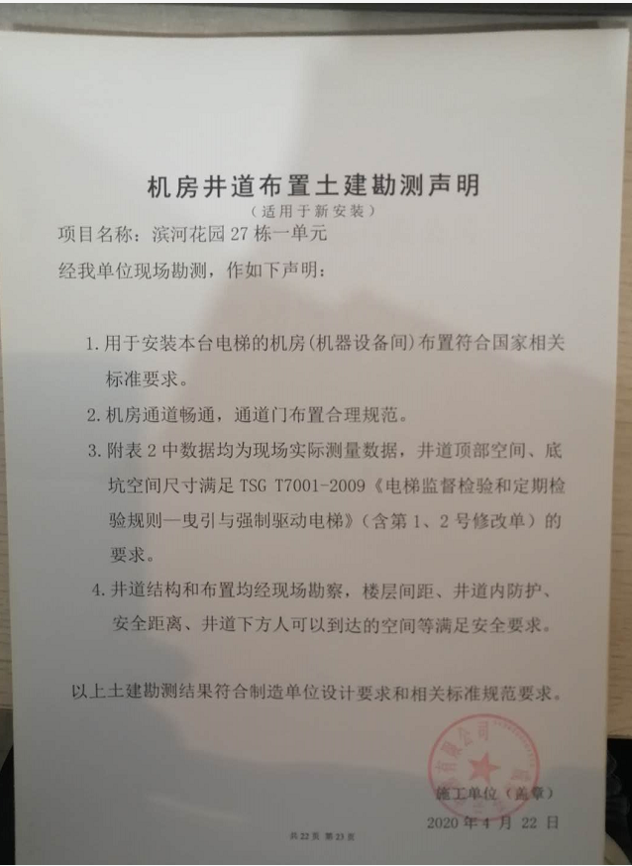  3）材料到场验收  提供电梯开箱检查状况记录及建议  开箱日期：2020.4.25  施工队负责人意见：无缺损件 唐乐勇 2020.4.25  公司工程负责人意见：货到现场开箱完成，无缺损件 郑忠良 2020.4.25  提供电梯基本参数  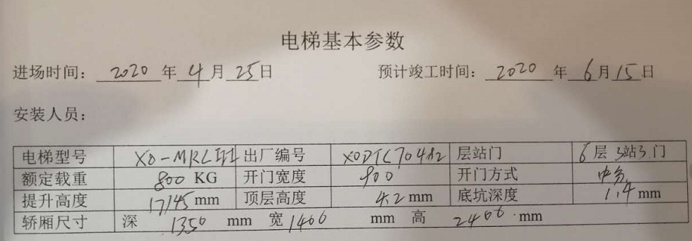  4）安装：  进场时间：2020年4月25日 预计竣工时间：2020年6月15日  安装人员： 唐乐勇 杨金明 左帆 陈德志 检验人员：唐乐勇 项目负责人：郑忠良  人员资质证书：见行政部7.2  A.发布特种设备安装改造维修告知单：  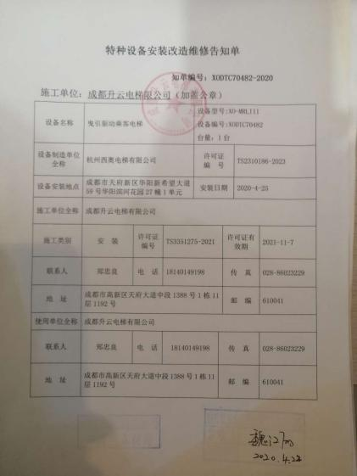  编号：X0DTC70482-2020 签收单位：特检院 签收人：魏江丽 时间：2020.4.22  B.对电梯相应资料进行收集  收集：曳引与强制驱动电梯（安装）监督检验资料自检表  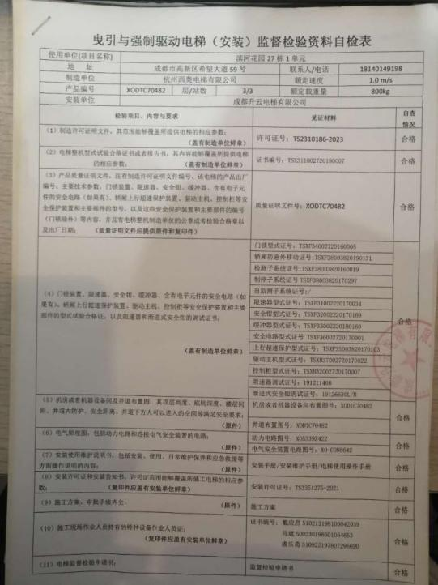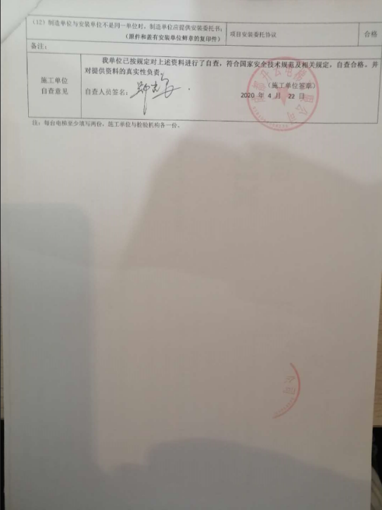  提供电梯产品合格证书、限速器合格证及调试证书、供方特种设备制造许可证特种设备、渐进式安全钳调试证明书、特种设备型式试验证书（电梯）（包含曳引机制动器、渐进式安全钳、限速器等配件）（见附件）  C.编制滨河花园B15（27栋）一单元电梯施工方案 编制：李秋红 审核：郑忠良 批准：程绍荣  包含有工程概况、编制依据、工作内容及质量目标、施工计划进度、验收意见和检验活动、质量记录归档、安全保证体系、环境保护和应急事件补充措施等15项内容，内容齐全无遗漏  D.安装施工  查看工序执行情况：  （1）抽查导轨安装施工方案  按《导轨安装施工方案》按步骤安装导轨：1、对支架进行安装；2、导轨的清洗和检测；3安装导轨底座及连接板；4、进行导轨吊装；5、导轨调整  查施工日志：2020.4.29，天气：阴，记录人：唐乐勇  A.施工现场安全防护设施/ 个人安全防护/环境因素影响检查情况  各层防护栏齐全，安全标识齐全，个人防护用具齐全，有安全技术交底，使用设备安全，施工环境所涉及危险源采取有效防范措施，施工环境对施工人员具有影响的危险源采取了有效的防护措施  B.施工作业内容：安装导轨。  抽轿厢导轨安装过程检测记录（一）  检验人员：唐乐勇 日期：2020.4.29 单位：mm  序号 导轨平行度 导轨间距偏差 导轨垂直度  1 左轨50 右轨50 50 左轨50 右轨50  2 左轨50 右轨50 50 左轨50 右轨50  3 左轨50 右轨50.5 50.5 左轨50 右轨50  要求 ±1 ±1 ±2 ±1.2 ±1.2  均合格  抽轿厢导轨安装过程检测记录（二）  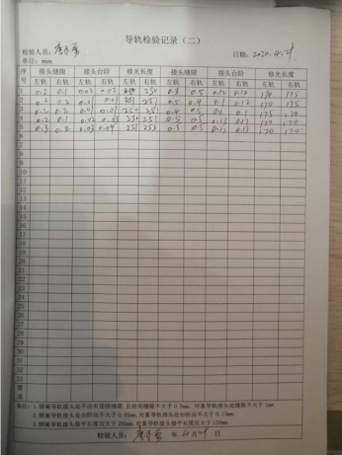  对接头缝隙，接头台阶，修光长度进行了检验，检验均合格，检验人员：唐乐勇 日期：2020.4.29  （2）层门安装：导轨安装完毕后，进行层门安装，层门安装首先安装层门地坎，然后进行层门装置安装。  层门安装要求：纵横向垂直度偏差≤1/1000、门扇与门扇间隙≤2mm、门扇与门套间隙3-5mm、门扇下端与地坎间隙2-6mm、纵横向门框垂直度≤1/1000、门轨平行度≤0.5/1000。  查施工日志：2020.5.17，天气：小雨，记录人：唐乐勇  A.施工现场安全防护设施/ 个人安全防护/环境因素影响检查情况  各层防护栏齐全，安全标识齐全，个人防护用具齐全，有安全技术交底，使用设备安全，施工环境所涉及危险源采取有效防范措施，施工环境对施工人员具有影响的危险源采取了有效的防护措施  B.施工作业内容：安装层门。  抽层门安装过程检测记录  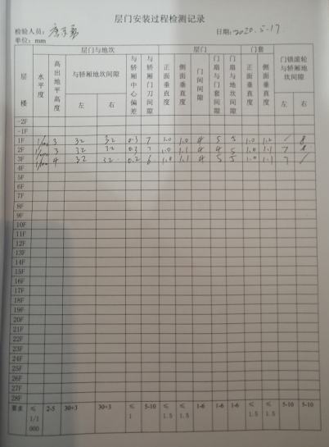  对层门水平度、高出地平高度、左右与轿厢地坎间隙、正面垂直度、侧面垂直度、门间间隙等均按标准进行了检验，检验均合格，检验人员：唐乐勇 日期：2020.5.17  （3）轿厢安装：轿厢安装为轿厢框架安装→主钢丝安装→轿厢壁板，轿厢顶板安装  查施工日志：2020.5.19，天气：阴，记录人：唐乐勇  A.施工现场安全防护设施/ 个人安全防护/环境因素影响检查情况  各层防护栏齐全，安全标识齐全，个人防护用具齐全，有安全技术交底，使用设备安全，施工环境所涉及危险源采取有效防范措施，施工环境对施工人员具有影响的危险源采取了有效的防护措施  B.施工作业内容：拼装轿厢。  抽轿厢组装过程质量检测记录  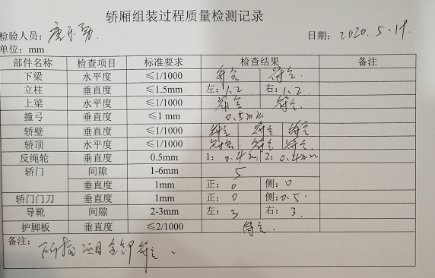  对轿厢的上梁水平度、下梁水平度、立柱垂直度等均进行了检测。  检验结果合格，检验人员：唐乐勇 日期：2020.5.19  （4）机房设备安装：主要包括曳引机、控制屏、限速器、配电装置等设备安装，安装方式按机房布置图安装。  查施工日志：2020.5.24，天气：阴，记录人：唐乐勇  A.施工现场安全防护设施/ 个人安全防护/环境因素影响检查情况  各层防护栏齐全，安全标识齐全，个人防护用具齐全，有安全技术交底，使用设备安全，施工环境所涉及危险源采取有效防范措施，施工环境对施工人员具有影响的危险源采取了有效的防护措施  B.施工作业内容：机房设备安装、限速器、缓冲器安装。  抽限速器、缓冲器及安全钳安装质量检测记录  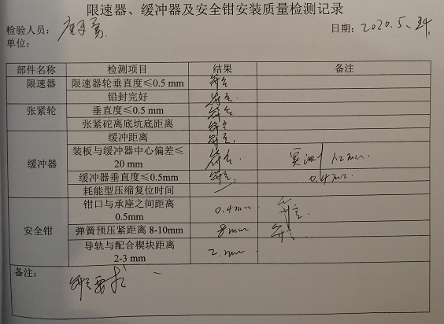  对限速轮垂直度、铅封，张紧轮垂直度，张紧跎离底坑底距离，缓冲器缓冲距离，垂直度、复位时间，安全钳钳口与承座之间距离等均进行了检测。  检验结果合格，检验人员：唐乐勇 日期：2020.5.24  （5）安全装置安装：包括补偿张紧装置的安装→补偿钢丝绳的安装→曳引钢丝绳张力的调整  查施工日志：2020.6.25，天气：阴，记录人：唐乐勇  A.施工现场安全防护设施/ 个人安全防护/环境因素影响检查情况  各层防护栏齐全，安全标识齐全，个人防护用具齐全，有安全技术交底，使用设备安全，施工环境所涉及危险源采取有效防范措施，施工环境对施工人员具有影响的危险源采取了有效的防护措施  B.施工作业内容：钢丝绳、链安装，呼梯盒及面板安装。  抽钢丝绳、链安装过程质量检测记录  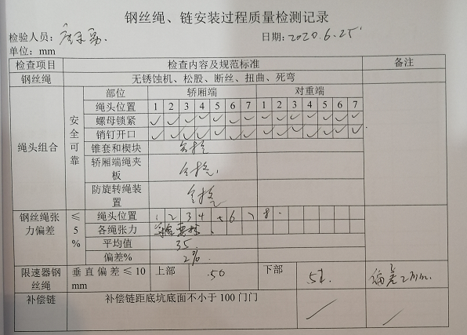  检验结果合格，检验人员：唐乐勇 日期：2020.6.25  抽呼梯盒及面板质量检测记录  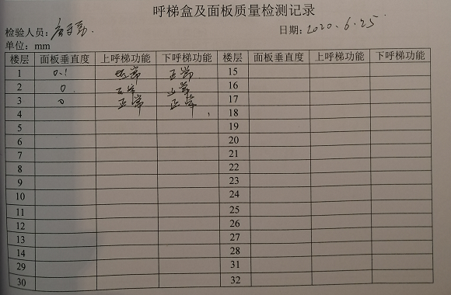  对面板垂直度，上呼梯功能，下呼梯功能进行了检查，检验结果合格，检验人员：唐乐勇 日期：2020.6.25  施工过程中，需确认过程为隐蔽工程  提供有隐蔽工程的验收确认表  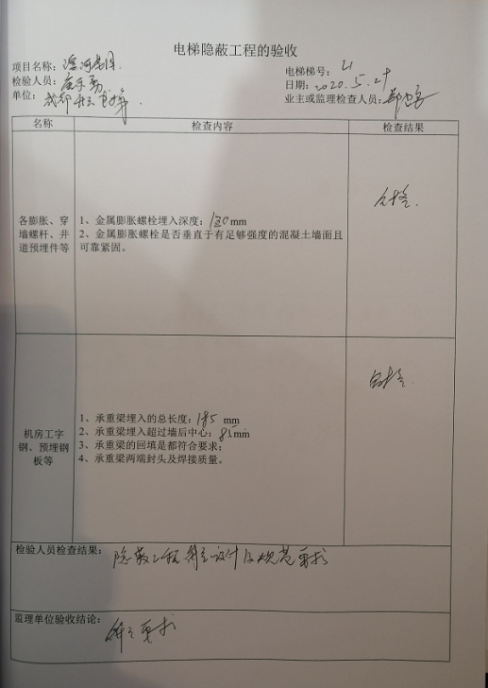  检验结果：隐蔽工程符合设计及规范要求。检验人员：唐乐勇  监理人员：郑忠良 时间：2020.5.29  安装完成后，企业组织对电梯安装过程进行检验  查电梯安装过程检验结论  检验人员意见：该电梯经安装，调试及运行，各部件工作正常，完工电梯无人为损坏现象，施工评定合格。 唐乐勇 时间：2020.7.1  工程总结：该项目自进场后，严格按照工艺要求，施工安全要求，实施过程全程在管理人员严格要求下顺利完成，经测试安全及各方面安装技术要求均达到合格标准，施工评定为合格工程。  项目完工后，公司组织进行施工自检。  出具施工自检报告 自检日期：2020年7月4日  编制：李秋红 审核：郑忠良 批准：程绍荣  内容包含：  - 电梯施工质量证明书  施工单位结论：该电梯施工质量符合特种设备安全技术规范TSG T7001-2009《电梯监督检验和定期检验规则-曳引与强制驱动电梯》（含第1、2号修改单）和GB7588-2003《电梯制造与安装安全规范》（含第1号修改单）等特种设备相关法律法规的规定。 检验人：丁平 审核：张亮松 2020.7.4  制造单位结论：该电梯已按照特种设备安全技术规范安装、校验和调试完毕，施工质量符合TSG T7001-2009电梯监督检验和定期检验规则-曳引与强制驱动电梯》（含第1、2号修改单）和GB7588-2003《电梯制造与安装安全规范》（含第1号修改单）等特种设备相关法律法规的规定，自检合格。  审核人：沈海宁 制造单位：杭州西奥电梯有限公司。  - 施工单位技术资料审查  包含：制造资料、安装资料、改造重大修理资料。  自查结论：我单位已按规定对上述资料进行了自查，符合国家安全技术规范及相关规定，自查合格，对提供资料的真实性负责。  自查人员：张亮松 2020年7月4日  - 使用单位技术资料审查  包含：使用单位资料  自查结论：经审查，本电梯的使用资料完整齐全，符合TSG T7001-2009《电梯监督检验和定期检验规则-曳引与强制驱动电梯》（含第1、2号修改单）的规定。  安全管理人员：高杰 2020年7月4日  - 施工单位自检项目与结果  内容包含：1、机房，2、井道及相关设备，3、轿厢与对重，4、悬挂装置、补偿装置及旋转部件防护，5、轿门与层门，6、无机房电梯附加检验项目，7、试验。  施工单位结论：该电梯施工质量符合特种设备安全技术规范TSG T7001-2009《电梯监督检验和定期检验规则-曳引与强制驱动电梯》（含第1、2号修改单）和GB7588-2003《电梯制造与安装安全规范》（含第1号修改单）等特种设备相关法律法规的规定。 检验人：丁平 审核：张亮松 2020.7.4  制造单位结论：该电梯已按照特种设备安全技术规范安装、校验和调试完毕，施工质量符合TSG T7001-2009电梯监督检验和定期检验规则-曳引与强制驱动电梯》（含第1、2号修改单）和GB7588-2003《电梯制造与安装安全规范》（含第1号修改单）等特种设备相关法律法规的规定，自检合格。  审核人：沈海宁 制造单位：杭州西奥电梯有限公司。  5）竣工验收  提供有电梯监督检验报告，报告编号：C0-TA202003543，二维码编号：353413。检验日期：2020.7.16，检验单位：四川省特种设备检验研究院，检验结论：合格。具体内容见附件。  经询问企业有在建电梯项目  查在建项目合同  签订日期：2020.6.15 合同编号：DTJ202007034  项目名称：新都区第三人民医院医院prc核酸检测实验室改造项目工程项目电梯设备采购合同  签订公司：中电系统建设工程有限公司  采购方：贵州中航电梯有限责任公司 采购日期：2020年8月6日  安装地点：成都市新都区妇幼保健院  关键过程：安装、维修过程。  需确认过程：隐蔽工程过程。  查看工序执行情况：  1）施工准备  收《贵州中航电梯有限责任公司》颁发的电梯安装委托书，委托安装的新都妇幼保健院的贵州中航电梯有限责任公司生产的电梯，并承担相关安装和质量责任。见（附件）  2）核查  收安装图纸，勘查安装现场，电梯安装井道是否与图纸相符，确定电梯及配件、安装工具等货物卸货和存放场地。  确认人：唐乐勇。  测量设备：目测和钢卷尺测量  查见，现场井道测量确认表，主要内容：场地尺寸。  3）材料到场验收  提供有梯开箱记录  开箱日期：2020.9.9  共有配件13箱，清点情况：核对电梯产品箱件清单，电梯产品装箱单，完好无缺损件  备注：随机文件已随梯发至现场，各文件与该项目合同相符。提供供方电梯合格证和生产许可证，见附件  发货人：李贵林 需方验收人：陈智 安装队验收人：唐乐勇  - 安装：  A.提供施工计划表、颁布电梯施工方案  计划表：项目名称：新都妇幼保健院 项目负责人：唐乐勇 计划进场时间：2020.9.9  计划完工时间：2020.10.20 编制：郑忠良 时间：2020.9.5  电梯施工方案 编制：李秋红 审核：郑忠良 批准：程绍荣  包含有工程概况、编制依据、工作内容及质量目标、施工计划进度、验收意见和检验活动、质量记录归档、安全保证体系、环境保护和应急事件补充措施等15项内容，内容齐全无遗漏  B.发布特种设备安装改造施工告知书 告知日期：2020.9.7 见附件  编号：DTJ202007034-2020 签收单位：成都市市场监督管理局 签收日期；2020.9.7  - 提供交底记录 记录编号：20200901  内容包括：安全交底内容，技术交底内容。  交底人：郑忠良 安装负责人：唐乐勇  质量与技术总负责人：郑忠良 时间：2020.9.9  - 安装施工（1）拼装，安装主机：  查施工日志 时间：2020.9.10 天气：阴 记录人：唐乐勇  施工现场安全防护设施/ 个人安全防护/环境因素影响检查情况  各层防护栏齐全，安全标识齐全，个人防护用具齐全，有安全技术交底，使用设备安全，施工环境所涉及危险源采取有效防范措施，施工环境对施工人员具有影响的危险源采取了有效的防护措施  （2）安装导轨：  查施工日志 时间：2020.9.15 天气：阴 记录人：唐乐勇  施工现场安全防护设施/ 个人安全防护/环境因素影响检查情况  各层防护栏齐全，安全标识齐全，个人防护用具齐全，有安全技术交底，使用设备安全，施工环境所涉及危险源采取有效防范措施，施工环境对施工人员具有影响的危险源采取了有效的防护措施  提供导轨安装过程检验记录：对导轨平行度，导轨间距偏差，导轨垂直度，接头缝隙，接头台阶，修光长度均进行了检测，有检测标准和检测结果记录。检测结论：合格。检测人：唐乐勇。时间2020.9.15  （3）安装层门：  查施工日志 时间：2020.9.20 天气：晴 记录人：唐乐勇  施工现场安全防护设施/ 个人安全防护/环境因素影响检查情况  各层防护栏齐全，安全标识齐全，个人防护用具齐全，有安全技术交底，使用设备安全，施工环境所涉及危险源采取有效防范措施，施工环境对施工人员具有影响的危险源采取了有效的防护措施  提供层门安装过程检验记录：层门与地坎的水平度、高出地平高度，与轿厢地坎间隙，层门门套的正面垂直度、侧面垂直度、门间间隙等均进行了检测，有检测标准和检测结果记录。检测结论：合格。检测人：唐乐勇。时间2020.9.15。  在施工现场审核时，该项目正在进行其他部件组装作业  现场查见施工人员为：唐乐勇，郑龙，马彬。正在进行的工作为配电箱线路安装，现场施工安全措施  齐全，劳保防护用品佩戴齐备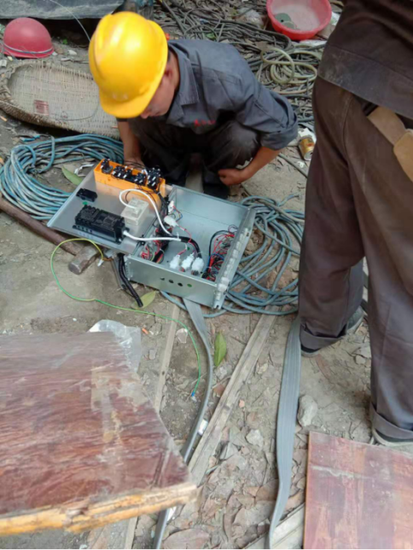，符合要求  对电梯隐蔽工程有验收  项目名称：新都区妇幼保健院电梯安装 电梯梯号：L1  检验人员：唐乐勇 日期：2020.9.15  名称：机房工字钢、预埋钢板等  检验内容：1、承重梁埋入的总长度：185mm  - 承重梁埋入超过墙后中心：85mm  - 承重梁的回填都是符合要求  - 承重梁两端封头及焊接质量。  检查结果：符合要求  检验结果：隐蔽工程符合设计及规范要求。检验人员：唐乐勇  监理人员：郑忠良 时间：2020.9.15  查问安装部负责人：公司安装的电梯在各工序进行自检，合格后才放行到下一工序，下工序按互检要求进行检查，如有问题，返回上工序。电梯安装完成后有专人调试及检验，合格后报当地特种设备检验机构对电梯进行检验，合格后取得电梯监督检验报告（一式二份），客户凭电梯监督检验报告和其它资料汇总后向当地市场监督管理局办理电梯设备使用注册，经审批后取得特种设备使用标志后电梯方可投入使用。  其电梯安装及检验验收过程基本受控。  另经营部对交付给顾客的电梯进行回访，对相关的客户反馈信息（包括投诉）进行收集、分析和妥善处理。今年年初到现在，未发生质量投诉，反馈信息均进行了分析处理，并验证了情况。  整个过程基本受控  维修流程：签订合同——核查——拟定维修计划——按计划维修  查见《电梯维修保养合同》  项目名称：正兴丽园电梯维修委外服务采购项目  业主单位：成都市天府新区正兴街道办事处  地址：成都市天府新区正兴镇广东街248号  签订时间：2020.1.1 采购编号XYZB-CX120181106  内容：1、保证电梯安全运行，保障安全保护装置有效和设备完好  - 保证电梯安全运行的前提下，满足电梯正常使用需要  - 保证电梯安全运行的前提下，降低电梯维护成本  - 在正兴丽园设置驻点维护。  - 对使用业主进行电梯使用培训。  对电梯维修拟定有维修计划  包括代号，周期，类别，维修内容。  提供有乘客/载货电梯维修记录  抽《乘客/载货电梯维修记录》  使用单位：正兴丽园市民服务中心 电梯型号：3J-VICTOR  载重：1000kg 速度：1.5m/s  电梯编号：30-3 层站数：11/11  对驱动主机运行时无异常振动和异常声响，编码器清洁、安装牢固，轿门运行开启和关闭工作正常，层门地坎清洁等工31项进行了维修检查  维修人员：古帆 刘金海 电梯使用单位安全管理人员：张开贵  维修日期：2020月9日 电梯使用单位安全管理人员验收结论：合格  提供培训计划  培训内容 期限 培训老师  电梯基本知识 1天 张亮松  电梯常见故障的排除和紧急情况处理 2天 程绍荣  被困人员营救实际操作 1天 程绍荣  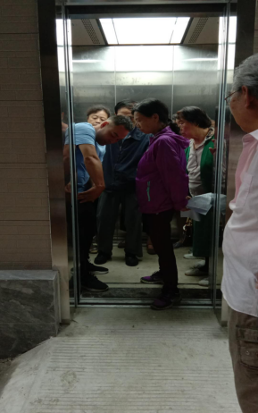  提供电梯常见故障的排除和紧急情况处理培训照片，参加人员：正兴丽园业主  时间：2020.6.20  查问安装部负责人：公司维修按计划进行，并按顾客要求在项目点进行驻点防止突发事件。维修服务质量经电梯使用单位安全管理人员验收，按顾客满意度进行评价。  今年年初到现在，未发生业主方投诉，反馈信息均进行了分析处理，并验证了情况。  整个过程基本受控。
标识和可追溯性 | Q8.5.2 | 查见，公司在施工过程中对标识和可追溯性进行了规定。  1．在电梯安装现场，轿厢和对重、机房、井道等部件按区域进行存放标识；  2．电梯按要求标识（特种设备使用标志），检验日期、检验单位，使用单位等信息贴放在电梯轿厢显眼位置；  3. 通过上述标识可以追溯产品的设备代码、规格型号、顾客信息等。  标识基本符合要求。
顾客或外部供方的财产 | Q8.5.3 | 公司的顾客的财产有顾客信息、合同，顾客提供图纸，公司对顾客或外部供方财产进行了保存并记录签收，当顾客或外部供方财产丢失时，应告知顾客或外部供方。  负责人讲目前没有发生顾客或外部供方财产丢失或损伤情况；
防护 | Q8.5.4 | 产品防护  1、转运：对产品的搬运主要为叉车转运和行车调运（此项工作由物流公司负责），操作人员动作小心，未有损坏情况。  2、包装：产品有木箱包装，散件采取塑封方式包装，未见有由于包装不当情况。  3. 贮存：各种电梯部件、辅料均贮存的场所适当。  4. 查，产品入库，验收、保管有相应的管理要求。入库有检验；在电梯安装现场电梯部件分区、分楼号放置，标识、状态基本清楚；出库有记录。  现场贴有禁止吸烟及处罚标识，配备有灭火器，制定有消防应急预案。  基本符合要求。
交付后活动 | Q8.5.5 | 公司明确服务相关交付后活动的安排及管控要求，包括满足以下各项内容要求。如:  a）法律法规要求；  b）与服务相关的潜在不期望的后果；  c）其服务的性质、用途；  d）顾客要求；  e）顾客反馈。  此外，也包括：交付后活动可能含的担保条款所规定的相关活动，诸如合同规定的售后服务、运输服务等。负责人讲，对客户的问询、投诉公司有专人进行解决跟进，如在交付后出现的质量问题，根据质量问题情况 采取派人现场处理或的返厂维修进行解决，近期没有重大的客户投诉情况发生。  -现场记录及沟通确认：已基本满足交付后活动的要求
更改控制 | Q8.5.6 | 公司对产品、服务提供的更改管控要求予以明确规定：包括对其更改的评审、授权信息及需采取的措施等。经查：体系运行至今，暂无产品、服务提供的更改情形。
不合格输出的控制 | Q8.7 | 组织编制了《不合格品控制程序》、《事件调查、不符合控制程序》：该公司的不合格处理方式有:降级使用或改变用途；报废或退货，以实现管理体系及产品符合性的持续改进。通过了解，电梯安装和维护服务时员工对安全防护有所疏忽。  抽：《事件调查、不符合控制程序》  日期：2020年6月30日  不合格描述：在电梯安装现场拼接轿厢时，发现安装人员未系安全绳，存在安全隐患。  处理方案：对安装人员进行现场安全教育，提出批评，并借此重新对全体施工人员进行安全培训教育。  处理结果：安装人员意识到高空作业时应按规定穿戴安全防护用品，严禁违规作业。  效果验证：在后期检查中未发生同一问题出现。  验证人：郑忠良 2020年5月31日  负责人讲：组织基本上没有让步接收、让步放行、让步使用的情况。
环境因素 | E6.1.2 | 查，依据《环境因素识别与评价控制程序》，根据不同的时态、状态识别了环境因素，通过对其发生的可能性、危害性等进行评价，安装部确定的重要环境因素有：潜在火灾、固废排放、噪声排放。  现场查看，安装部的主要工作为为客户提供电梯安装和维修服务。作业过程中有废弃工具、辅料、包装纸箱、废包装袋等固废；服务过程中因设备运转产生噪声，部门的环境因素识别和重要环境因素基本到位。
危险源识别、评价与控制措施 | S6.1.2 | 查，安装部经过辨识与评审形成了《危险源辨识、风险评价和风险控制程序》共识别出包括电气使用不当造成火灾；员工操作不当造成触电伤害；服务过程出现物体打击、高处坠落、机械伤害等潜在伤害等危险源。  采用的是经验判断法、过程分析法识别。  打分法确定不可接受风险：火灾、触电、机械伤害、高空坠落4项。  危险源辨识基本充分、风险等级评价基本合理。  查，风险控制措施有：  安全知识、消防知识宣传、教育及培训；  特种作业人员如电工作业人员须持证上岗；  重点和关键岗位须制定安全操作规程；  张贴安全、防护标志、消防疏散图；  定期安全检查等。  危险源识别基本充分，控制措施需要完善。
目标及其实现的策划 | S6.2 | 查安装部的职业健康安全目标为：完成情况统计（2020年1月-2020年9月）  1）安全事故（机械伤害、高空坠落）发生为0； 零（频次：月/次）  2）火灾事故发生为0； 零（频次：月/次）  查：2020年1月-2020年9月安装部目标完成情况：均能达到要求。  查，公司编制了环境安全目标管理实施方案：制定、执行程序或作业文件；加强监测和测量；培训与教育；应急响应。
沟通 | ES7.4 | ---《信息沟通与协商控制程序》规定了公司内外信息交流、协商的对象、方式、记录等。  对部门之间有需要交流的有关环境、安全健康管理信息，在公司内部利用部门会议、宣传栏进行环境、安全管理方针及目标、指标、管理方案及环保法律法规等内容的宣传、沟通。  外部，对顾客等相关方进行了管理方针、产品使用环保要求的沟通，主要通过网络、交流及产品说明书、合同等方式进行，并达成一致性意见实施有效控制。  查见内部交流主要通过直接面谈、会议、文件、培训方式，外部交流主要通过电话、信函方式。  查见：部门内部会议记录表，沟通信息包括：  - 告知员工：管理者代表是李秋红及职业健康安全事务代表李翠芳。  2）告知员工：职业健康安全管理体系建立的依据、标准和意义；  3）组织员工学习：与安全健康、环境管理有关的法律法规，包括《中华人民共和国环境保护法》、《中华人民共和国水污染防治法》、《工伤保险条例》、《劳动防护用品监督管理规定》等关于员工权益、保险等内容；  4）将劳动保护要求、安全、节能环保要求和意义作为新员工岗前培训内容。  审核时未发现有相关方投诉和环境安全违规情况发生。
运行策划和控制 | ES8.1 | 查，安装部实施以下环境安全管理制度：《环境、职业健康安全运行控制程序》、《节约用电用水管理制度》、《固体废弃物管理制度》《消防安全管理制度》、《用电安全管理规定》、《公司劳动安全管理办法》、《消防器材管理规定程序》、《火灾事故应急救援预案》、《劳动防护用品管理制度》、《电梯施工方案》、《电梯维修方案》等。  据介绍，公司产品服务流程为：  1、安装流程：  签订合同——施工准备——核查——材料到场验收——安装——竣工验收——竣工结算  2、维修流程：  签订合同——核查——拟定维修计划——按计划维修。  服务执行标准：电梯使用管理与维护保养规则TSGT5001-2009、电梯技术条件GB/T 10058-2009； 电梯试验方法GB/T 10059-2009; 电梯安装验收规范GB/T 10060-2011；家用电梯制造与安装规范家用电梯制造与安装规范；电梯安全要求 第1部分：电梯基本安全要求GB 24803.1-2009；电梯工程施工质量验收规范GB 50310-2002；电梯制造与安装安全规范GB 7588-2003等。  查不可接受风险源：  1）火灾；2）触电；3）机械伤害；4）高空坠落。  查重要环境因素：  - 潜在火灾；  - 固废排放；  - 噪声排放；  查看，公司制订的相应的安全管理制度及管理方案，对不可接受风险源进行管控。  据称：对火灾应急设施、安防设施运行情况等进行了检查维护。如：  查，在成都市新都区妇幼保健院电梯安装服务现场，地点：成都市新都区新都大道309号，项目现场查看：  1、固废排放管理：  查，部门的主要固废为：产品包装、废弃部件等。  在项目现场查看，安装电梯后产生的固体废弃物，集中堆放在指定区域，但可回收、不可回收物品混装，未按要求分类收集处理。不符合策划及标准要求。  2、噪声排放：  查，噪声主要电钻运行产生噪声，通过对设备定期维护维修，减少噪声，现场查看噪声不大。同时对作业时间进行控制，不允许夜间操作。  对于相关方环境影响，公司的主要环境管理相关方有：业主、外来人员。  查，对业主的环境管理影响：主要为垃圾分类要求。  职业健康安全管理：  1、机械伤害风险管理：  现场查看，公司规定了电梯安装、维修的管理要求，所有设备定期进行维护，进入工作区域员工佩戴安全帽、手套等安全防护措施。同时对操作过程进行安全检查，发现问题及时进行处理。  现场查看，该项目范围内的设备、设施完好，设置规范，人员防护设施佩戴符合要求。  2、高空坠落预防管理：  查，安装部制订了高空坠落的管理要求，并通过培训、会议等方式提醒员工，严格做好防护措施。公司规定了操作方法和管理要求，要求必须使用安全带，每次上岗前进行安全培训。  在安装现场，员工操作符合要求，未发现高空坠落隐患。  现场查看：查见在服务现场有防护栏等防护措施和警告标识；  3、杜绝火灾事故管理；  查，安装部制订了防范火灾的管理要求，制定电焊作业操作方法和管理要求，进行电焊作业时必须在作业前清理现场可燃物，配备灭火器后方可电焊作业。在作业现场配置有灭火器材，管理措施符合要求。  查看环境和职业健康安全监控记录，提供有该项目成都市新都区妇幼保健院电梯安装服务近期的安装过程记录含有安全技术交底、施工方案等，符合策划及标准。 | N
应急准备和响应 | ES8.2 | 查见：《应急准备与响应控制程序》、《火灾、高空、机械伤害应急预案》等。  查见：消防演练实况记录：安装部相关人员参加了2020年1月20日公司组织的火灾消防演练。  查，现场能提供以上演练记录及演练效果评估报告。通过演练，公司员工的安全逃生意识有明显的改善和较大提高。使员工掌握了安全逃生的方式和路径，员工能按预案执行和获救等。  另：安装部人员参加了2019年12月25日进行了高处坠落演练，2019年12月25日进行了机械伤害事故应急演练。  应急准备：在公司办公区域，配置灭火器、消防栓。
说明：不符合标注N

管理体系审核记录表
过程与活动、  抽样计划 | 涉及  条款 | 受审核部门：经营部 主管领导：刘亮， 陪同人员：李秋红 | 判定
 |  | 审核员：冉景洲 审核时间：2020.10.15
 |  | 审核条款：见下
组织的角色、职责和权限 | Q5.3 | 在管理手册和岗位职责说明书中规定了经营部的职责和权限，以确保部门工作的展开和实施：  - 负责公司客户的维护管理；  - 组织对供方的评定和现场考察，确定合格供方清单；  - 负责所采购物资的报验；  - 对外代表本公司与客户签订的销售合同负责；  - 对外代表本公司与供方签订的采购合同负责；  ……  部门职责清晰、明确。  经营部负责人能基本阐述本部门的主要职责。 | 符合
目标及其实现的策划 | Q6.2 | 查见：经营部的质量目标为：完成情况统计（2020年1月-2020年9月）  1）、采购产品合格率≥99% 实测：100%  2）、供方及时评价率100% 实测：100%  3）、顾客满意度平均得分≥90分 实测：96分  4）、合同及时完成率100% 实测：100%  质量目标、指标基本实现。 | 符合

管理体系审核记录表
过程与活动、  抽样计划 | 涉及  条款 | 受审核部门：经营部 主管领导：刘亮， 陪同人员：李秋红 | 判定
 |  | 审核员：宋明珠、余家龙， 审核时间：2020.10.15
 |  | 审核条款：见下
产品和服务的要求 | Q8.2 | 公司制定并实施《与顾客有关的要求控制程序》，经营部采用上门拜访、会议、报告、函电、计算机网络等方式与顾客进行沟通。了解客户要求的产品的相关信息；问询、合同或订单的处理，包括对其修改；顾客反馈，包括顾客抱怨；处置或控制顾客财产；当有重大异常时，制定有关的应急措施及客户特定的要求；  对市场进行调研，定向顾客提供的产品和服务的要求，从以下几个方面来确定与服务有关的要求：  （1）顾客对产品明示与潜在的要求,包括技术要求、质量要求、支持服务和价格等；  （2）与产品有关的法律、法规要求；  顾客有合作意向时或发放招标文件时，介绍公司产品，了解顾客对产品要求，并结合企业标准进行确定，且明示在合同或订单上，确定顾客对产品的具体要求。  抽电梯及配件的销售、安装、维修合同  1、顾客：成都市双流区人民政府怡心街道办事处（维修合同）  项目名称：成都市双流区怡心街道政府街41号  合同编号：SYWB2020-0401  合同内容涵盖：项目基本情况、电梯型号、技术规格、数量、维修内容、支付方式及违约责任等。  合同期限：2020年5月12日--2021年5月11日  - 顾客：中电系统建设工程有限公司  项目名称：新都区妇幼保健院（电梯及配件的销售、安装合同）  合同内容涵盖：设备型号、数量、价格、付款方式、安装内容、产品质量保证及违约责任等。  签订时间：2020年6月15日  3、顾客：成都天府新区正兴街道办事处  项目名称：正兴丽园、云顶雅居、敬老院电梯维修委外服务采购项目（电梯维修合同）  合同编号：SYWB20191201  合同内容涵盖：项目基本情况、电梯型号、技术规格、数量、维修内容、支付方式及违约责任。  合同期限：2020年1月1日--2020年12月31日  为了明确与产品有关的要求，确保公司有能力满足顾客要求；在公司向顾客做出提供产品的承诺之前对产品有关要求进行了评审。  抽查《合同评审记录》  1、顾客：成都市双流区人民政府怡心街道办事处（维修合同）  项目名称：成都市双流区怡心街道政府街41号  合同编号：SYWB2020-0401  评审内容：顾客需求、技术要求、交期要求、质量要求、价格要求等；  评审部门：经营部、安装部；  评审结论：同意签订合同 批准人：刘亮  评审时间:2020年5月10日（合同签订前）  2、顾客：中电系统建设工程有限公司  项目名称：新都区妇幼保健院（电梯销售、安装合同）  评审内容：顾客需求、技术要求、交期要求、质量要求、价格要求等；  评审部门：经营部、安装部；  评审结论：同意签订合同 批准人：刘亮  签订时间：2020年6月13日（合同签订前）  。。。。。。  抽查2019年12月28日与成都天府新区正兴街道办事处签订的合同，组织不能提供对该合同进行了合同评审的证据。不符合 GB/T19001-2016的8.2.3组织应确保有能力向顾客提供满足要求的产品和服务 。在承诺向顾客提供产品和服务之前， 组织应对如下各项要求进行评审；适用时 ，组织应保留与下列方面有关的成文信息 ：a)评审结果。  经查：进期以来，没有发生合同更改的情况，如果需要更改，需对更改内容重新评审。并将变化的要求及时通知有关人员。 | N
外部提供过程、产品和服务的控制 | Q8.4 | 1.查公司编制并执行了《采购控制程序》，规定了采购控制要求，明确了对供方选择、评价、及再评价的准则。  2.查《合格供方名录》现目前有4家电梯采购供应商。  1）怡达快速电梯有限公司 供应：电(扶)梯设备；  2）杭州西奥电梯有限公司 供应：电(扶)梯设备；  3）贵州中航电梯有限责任公司 供应：电(扶)梯设备  4）杭州瑞辉物流有限公司 供应：货物运输  3．查：供应商评价记录：  抽查《供方调查评定表》  1）供应商：杭州西奥电梯有限公司  评价项目：主要产品质量、相关资质、与公司长期合作的意愿等\有质保能力  评价结论：满足本公司产品质量要求，确定为合格供方。  评价人：刘亮、李秋红、郑忠良  批准人：刘亮 评审日期 2020.1.1  2）供应商：贵州中航电梯有限责任公司  评价项目：主要产品质量、相关资质、与公司长期合作的意愿等\有质保能力  评价结论：满足本公司产品质量要求，确定为合格供方。  评价人：刘亮、李秋红、郑忠良  批准人：刘亮 评审日期 2020.1.1  3）供应商：杭州瑞辉物流有限公司  评价项目：相关资质、运价、运输能力等  评价结论：满足本公司产品质量要求，确定为合格供方。  评价人：刘亮、李秋红、郑忠良  批准人：刘亮 评审日期 2020.1.1  。。。。。。。。。  采购的产品均为合格供方名录中的供方进行采购,基本符合要求  - 抽查经营部采购合同。  1）供方：杭州西奥电梯有限公司  项目地址：成都双流区  合同编号：X0DTC70482  设备名称：无机房乘客电梯 设备型号：XO-MRLIII  合同内容涵盖：产品名称、型号、技术规格、数量、交货方式、支付方式及违约责任等。  签订时间：2019年11月4日  2）供方：贵州中航电梯有限责任公司  项目名称：新都区妇幼保健院  合同编号：DTJ202007034  产品型号：无机房客梯  合同内容涵盖：产品名称、型号、速度、层/站/门、数量、交货方式、支付方式及违约责任等。  签订时间：2020年8月6日  3）供方：杭州瑞辉物流有限公司  合同内容涵盖：运输货物内容、双方责任及义务、费用及结算、违约责任等。  签订时间：2020年8月2日  组织对外部供方的控制是分类、分级进行控制，实施优胜劣汰的控制方法。并对影响最终产品质量的关键产品进行从严控制。  公司对产品名称、型号规格、外观、数量、质量证明文件等进行了验收。提供电梯产品合格证书、限速器合格证及调试证书、供方特种设备制造许可证特种设备、渐进式安全钳调试证明书、特种设备型式试验证书（电梯）（包含曳引机制动器、渐进式安全钳、限速器等配件）。详情见附件。  负责人讲电梯从厂家采购回来后直接发送到甲方项目上，由公司派专人及甲方（监理建设单位）进行双方共同验收，并在电梯设备进场、开箱检验记录表上签字确认。  提供《开箱记录》  查在建项目：新都区妇幼保健院  开箱时间：2020.9.9 产品：无机房客梯 型号：ZHKW航云致远 数量；1部  检验项目：无机房曳引机、轿壁、轿顶、轿底、层门装置、中分门机、门扇、导轨支架、控制柜、轿厢立柱、随行电缆、轿厢导轨、对重架等进行验证。  结果：完好无缺损件。  参加验收人签字：发货人：李贵林 需方验证人：陈智 安装队验收人：唐乐勇  公司对采购设备验证有效。  现场查看其他采购物料均按要求进行验证。 | 符合
生产和服务提供的控制 | Q8.5.1（电梯及配件的销售） | 公司制定了《质量手册》  明确了受控条件包括：  a）规定产品/服务/活动的特征以及拟获得结果的文件；  b）可获得和使用适宜的监视和测量资源；  c）适当阶段实施监视和测量活动；  d）为过程的运行提供适宜的基础设施和环境；  e）配备具备能力的人员，包括所要求的资格；  f）对特殊过程的确认和定期再确认；  g）采取措施防止人为错误；  h）实施放行、交付和交付后活动。  1、公司编制了《销售服务管理制度》、《与顾客有关过程控制程序》、《销售人员考核制度》等对公司的产品销售过程进行了控制。  组织产品覆盖范围：电梯及配件的销售。  2、产品销售服务流程：  销售流程：签订合同——采购——交付——验收。  关键/确认过程：销售过程。  3、技术要求： 招标文件、销售合同  制定了2020年销售计划  1)验收规范：合同技术要求及相应产品的国家标准、法律法规。  2)作业指导书：《销售服务管理制度》、《与顾客有关过程控制程序》、《销售人员考核制度》  3)使用适宜的设备：电脑、打印件、电话、网络等。设备维护保养：均进行了维护和保养。  4)监视和测量设备  公司只对电梯包装情况、随机文件完整性、机械部件、电气部件、进口设备的名称、型号、包装情况、标志标识等进行验证；故公司无监视和测量设备；  5)实施监视和测量：  抽：2020年第8月销售人员考核表  销售人员王丁全进行了考核；考核指标有：组织协调能力、经验、对产品的熟悉程度、执行力良好、沟通能力等。  结论：符合本公司销售人员要求  6、询问经营部负责人，现正在执行的销售合同：2020年6月15日签订合同  顾客：中电系统建设工程有限公司 项目名称：新都区妇幼保健院  设备名称：无机房客梯 电梯型号：ZHKW航云致远 。采购已完成，已交付，正在安装过程。提供该合同的评审记录，采购记录（见8.2、8.4记录）  提供产品三方开箱检验记录：  查产品检验记录  开箱时间：2020.9.9 产品：无机房客梯 型号：ZHKW航云致远 数量；1部  检验项目：无机房曳引机、轿壁、轿顶、轿底、层门装置、中分门机、门扇、导轨支架、控制柜、轿厢立柱、随行电缆、轿厢导轨、对重架等进行验证  结果：完好无缺损件。  参加验收人签字：发货人：李贵林 需方验证人：陈智 安装队验收人：唐乐勇  交货：已到达工程项目处，客户验收：陈智  根据公司销售管理规定、销售合同的要求，交付时公司专人现场进行交付验收，验收合格即进行交付。  销售过程跟进执行人：刘亮  查看，销售流程跟踪情况：  项目名称：新都区妇幼保健院  查销售合同：顾客：中电系统建设工程有限公司  无机房客梯：1部 型号：ZHKW航云致远  合同内容涵盖：设备型号、数量、价格、付款方式、安装内容、产品质量保证及违约责任等  2020.6.15签订  查采购合同：  供方：贵州中航电梯有限责任公司  项目名称：新都区妇幼保健院  合同编号：DTJ202007034  无机房客梯：1部 型号：ZHKW航云致远  合同内容涵盖：产品名称、型号、速度、层/站/门、数量、交货方式、支付方式及违约责任等。  签订时间：2020年8月6日  负责人讲产品由厂家直接以物流的方式送至甲方项目上，以物流单号可实现物流信息的追踪。  7、销售追踪情况  产品物流情况、验收情况、客户满意程度  1）抽《顾客满意度调查表》  客户：成都市双流区人民政府怡心街道办事处  对质量、价格、交期、服务等进行了考评，结论：满意。  2）产品交付由供应商将产品发货到工程项目上，交付时甲方监理人员、公司检验人员、供货方人员三方同时进行验收，产品交付过程中未发生过大的质量问题，产品质量稳定，暂时没有接到顾客重大的质量投诉；  查《电梯设备进场开箱检验记录表》  项目：新都区妇幼保健院  产品合同编号：DTJ202007034  开箱日期：2020.09.09  检验内容及要求：无机房曳引机、轿壁、轿顶、轿底、层门装置、中分门机、门扇、导轨支架、控制柜、轿厢立柱、随行电缆、轿厢导轨、对重架等包装情况及有无缺损件等进行检验。  检验结论：完好无缺损件  参加验收人签字：发货人：李贵林 需方验证人：陈智 安装队验收人：唐乐勇  8、售后服务：  查，电梯及配件的销售合同上规定了产品质量售后服务管理的要求：提供设备经当地质量技术监督部门验收合格或当地特种设备检验检测机构检验合格之日起十二个月的维护保养。在质保期内发生的电梯维修及易损件更换费由乙方负责，乙方承担新梯检验费。  公司将销售过程识别为特殊过程，提供2020年3月6日对人员、设备、文件、过程记录进行确认的记录。确认人：刘亮 。  电梯及配件的销售过程基本受控。 | 符合
顾客满意 | Q9.1.2 | 查管理手册，规定了顾客满意调查的方法、责任环节、调查内容和分析方法等：  公司采用《顾客满意度调查表》收集与顾客满意度有关的信息，包括：质量、价格、服务、交期等。  查公司2020年2月向顾客发出了《顾客满意度调查表》3份，回收3份。调查表的调查项目内容包括：产品质量、交付日期、服务、价格等，对调查情况进行了汇总统计，顾客对本公司产品质量满意度高，对交货时间及服务质量还需提高，满意度达到96分，达到质量目标。  负责人讲目前未有顾客的重大服务质量投诉或质量投诉事件的发生。 | 符合
说明：不符合标注N

管理体系审核记录表
过程与活动、  抽样计划 | 涉及  条款 | 受审核部门：经营部 主管领导：刘亮， 陪同人员：李秋红 | 判定
 |  | 审核员：杨珍全 审核时间：2020.10.15
 |  | 审核条款：见下
组织的角色、职责和权限 | ES5.3 | 在管理手册和岗位职责说明书中规定了经营部的职责和权限，以确保部门工作的展开和实施：  - 负责公司客户的维护管理；  - 组织对供方的评定和现场考察，确定合格供方清单；  - 负责所采购物资的报验；  - 对外代表本公司与客户签订的销售合同负责；  - 对外代表本公司与供方签订的采购合同负责；  - 负责本部门安全和环境管理。  ……  部门职责清晰、明确。  经营部负责人能基本阐述本部门的主要职责。 | 符合
目标及其实现的策划 | ES6.2 | 查见：经营部“环境、职业健康安全目标目标完成统计表”，内容包括：  环境、职业健康安全目标：  1）火灾发生率为零； 实测： 零  2）固废综合处理率100% 实测：100%  经营部日常环境、安全检查工作重点控制如下 ：  目标与方针是否保持一致，是否可测量。  查见确定的对应管理措施：  （a)、每月对本部门办公用电进行巡检，发现不合格立即纠正并处罚；  （b)、不允许使用大功率电器设备。  （c)、每月实施环保安全检查，每年参与消防演练。  （d)、对办公生活垃圾交市政送至有资质回收公司回收  ……  环境和安全目标、指标基本实现。 | 符合
环境因素 | E6.1.2 | 查见：《环境因素识别与评价控制程序》，上述文件对识别和评价方法、程序、职责、记录作了规定。  查，经营部《环境因素识别评价表》：  经营部环境因素有：  a.水电资源的消耗、固体废弃物如笔芯、纸张、纸杯的废弃；  b. 复印机硒鼓、打印机色带、墨盒的更换等；  查，部门的重要环境因素为：固体废弃物的排放、潜在火灾等2项。  公司采用了现场观察、经验判断等环境因素识别及环境影响评价方法。  识别基本清楚、充分，评价基本合理 | 符合
危险源识别、评价与控制措施 | S6.1.2 | 查见：《危险源辨识、风险评价及风险控制措施程序》  上述文件对识别和评价方法、程序、职责、记录作了规定。  查见：经营部“危险源辨识与风险评价表” 和部门识别的“不可接受风险清单”。  针对经营部办公区域活动，经现场观察、经验判断法进行识别，共识别出本部门危险源：  经营部评价法确定了2项不可接受风险：（1）线路老化漏电（2）人员吸烟引发火灾。  辨识清楚、准确，评价充分合理。  查见潜在火灾管理措施：  1 根据实际需要，合理配置消防灭火器；  2 成立义务消防队；  3 采取教育和警示办法，组织员工安全知识培训；  4 定期进行消防演习；  5 定期检查维护消防器材的运行，保存好记录，保证消防设施正常使用；  6 执行相关国家规定，对各种线路、机械设备检查整理使之处于安全状态；  。。。。。  危险源辨识与评价充分、合理，控制措施可实施。 | 符合
沟通 | ES7.4 | ---《信息沟通与协商控制程序》规定了公司内外信息交流、协商的对象、方式、记录等。  对部门之间有需要交流的有关环境、职业健康安全管理信息，在公司内部利用部门会议、宣传栏进行环境、安全管理方针及目标、指标、管理方案及环保法律法规等内容的宣传、沟通。  外部，对顾客等相关方进行了管理方针、产品使用环保要求的沟通，主要通过网络、交流及产品说明书、合同等方式进行，并达成一致性意见实施有效控制。  查见内部交流主要通过面谈、会议、文件、培训方式，外部交流主要通过电话、信函方式。  查见：部门内部会议记录表，沟通信息包括：  1）告知部门员工：环境及职业健康安全管理者代表是李秋红  2）告知部门员工：职业健康安全事务代表是李翠芳  3）告知部门员工：职业健康安全管理体系建立的依据、标准和意义；  4）组织部门员工学习：与安全健康、环境管理有关的法律法规，包括《劳动合同法》、《安全服务法》、《职业病防治法》、《工会法》等关于员工权益、保险等内容；  5）将劳动保护要求、安全、节能环保要求和意义作为新员工岗前培训内容。  审核时未发现有相关方投诉和环境安全违规情况发生。 | 符合
运行策划和控制 | ES8.1 | ----有《环境和职业健康安全运行控制程序》、《废弃物管理规定》、《重要环境因素岗位职责》等文件。  其运行控制措施如下：  ◆ 一般固体废弃物控制：  ◆ 对固废分类收集，交市政送垃圾填埋场处置。  ◆ 资源和能源消耗：  办公用纸两面使用后方可按废纸处理；定期对水电的消耗进行统计；  ◆ 现场查看，经营部安全环保措施实施情况：  ·配备灭火器、消防栓等  ·现场张贴禁烟标识、安全用电及节能标志等标识。  未发现大功率电器使用。  安全教育  培训教育宣传：  查见：有三级安全教育记录，有电梯安装前的人员安全技术交底培训，包括安装作业时的安全注意事项及劳保用品穿戴，救援知识、垃圾处理等培训记录。  查，经营部门劳保用品领用记录， 有安全帽、安全带、手套、工作服、工作鞋等安全防护用品。 | 符合
应急准备和响应 | ES8.2 | 查见：《应急准备与响应控制程序》、《安全事故应急预案》、《火灾应急预案》等。  查见：22020年1月20日全体人员参与公司组织的火灾消防演练。  经询问部门员工，通过消防演练，提高部门员工的应急救援技能和应急反应综合素质。有效降低事故危害，减少事故损失，确保公司安全、健康、有序的发展等。  应急准备：在部门办公区域走廊，按要求配置灭火器。 | 符合
说明：不符合标注N

